Використання інноваційних форм, методів (проектів, практичних занять), засобів навчання, програм в дошкільній, загальній середній та позашкільній освіті;

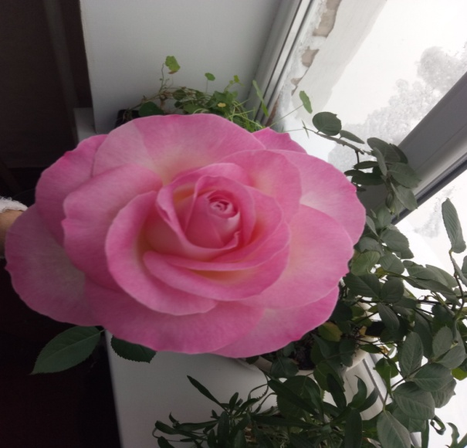

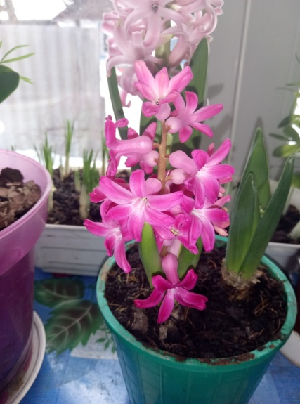

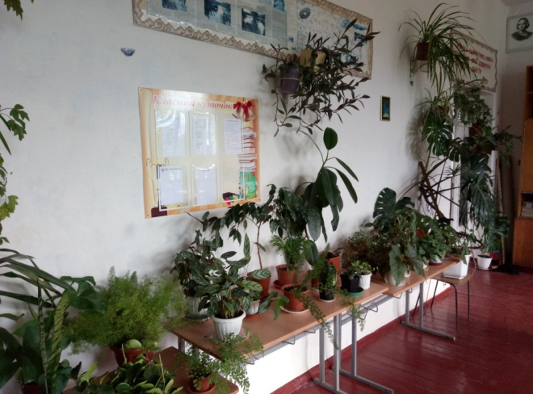

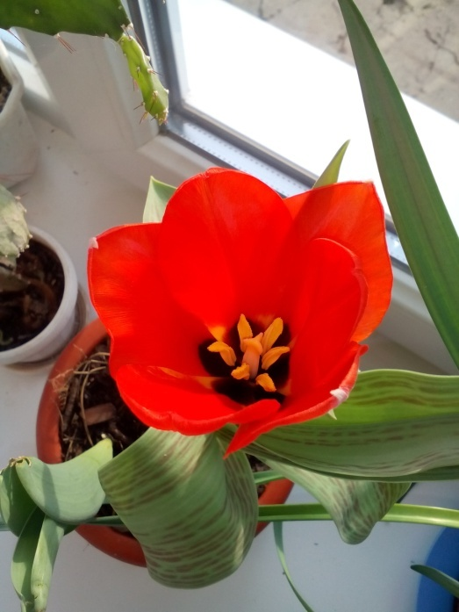 *«Принципи та прийоми розміщень кімнатних рослин. Вигонка цибулинних та інших рослин в приміщенні»*

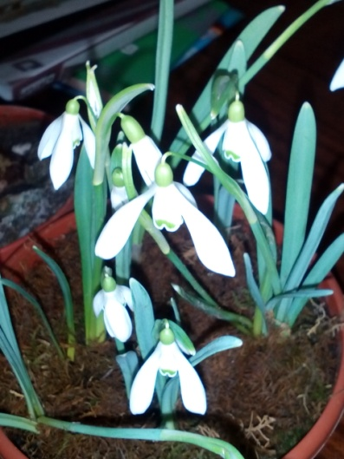

Барвінський Кирило Сергійович, учитель біології та екології І-категорії Чорнорудської ЗОШ І-ІІІ ступенів Ружинського району Житомирської області

2018 р.

ЗМІСТ

**ВСТУП…………………………………………………………………………..3**

Розділ 1. Принципи і прийоми озеленення приміщень………………6

1.1 Методи і способи озеленення приміщень……………………………… 7

1.2. Однорічні рослини……………………………………………………… 8

1.3. Розміщення рослин в приміщеннях……………………………………. .10

1.4. Розташування рослин……………………………………………………..11

1.5. Місця розташування рослин…………………………………………… 12

**Розділ 2. РІЗНОВИДИ ВИГОНКИ ЦИБУЛИННИХ КВІТІВ В**

**ПРИМІВЩЕННІ ШКОЛИ………………………………………….15**

2.1. Вигонка гіацинтів …………………………………………………………..15

2.2. Підготовка посадкового матеріалу………………………………………...15

2.3. Посадка гіацинтів на вигонку………………………………………………18

2.4. Вигонка гіацинтів. Умови успіху…………………………………………...20

2.5. Вигонка гіацинтів на зріз…………………………………………………….25

2.6. Що робити з цибулинами гіацинтів після вигонки……………………….26

Розділ 3. Методики вигонки інших рослин………………………..27

* 1. Методика вигонки нарцисів…………………………………………………28
  2. Методика вигонки тюльпанів ………………………………………………33
  3. Методика вигонки крокусів…………………………………………………34
  4. Методика вигонки конвалії………………………………………………….38

**ВИСНОВКИ……………………………………………………………………..42**

**СПИСОК ВИКОРИСТАНОЇ ЛІТЕРАТУРИ………………………………..43**

**ДОДАТКИ**

**ВСТУП**

**Актуальність теми.** Коли за вікнами ще йде сніг і від похмурого неба віє холодом, подарувати тепло близьким і висвітлити радістю похмурі дні допоможе вигонка цибулинних рослин. Зробити це зовсім нескладно, однак, слід врахувати кілька важливих моментів.

Приготування до вигонки цибулинних рослин у домашніх умовах починаються ще влітку. Виконання простих правил, створять сприятливі умови для подальшого цвітіння.

Вибираємо рослини, від яких хочемо отримати квіти раніше звичайного терміну. З цибулинних для цієї мети найчастіше використовують тюльпани, нарциси, гіацинти. Не обділені увагою крокуси і галантуси, рябчики і монтбреции, мускарі і пушкінії.

Треба визначитися з сортом, який буде використовуватися для вигонки. Ранні сорти можуть зацвісти вже до Нового року. Щоб виростити квіти до Дня всіх закоханих, краще використовувати цибулини середньоранніх сортів. Бажання отримати квіти до 8 Березня більшою мірою задовольнять пізні сорти.

Спостерігаючи за весняно-літнім цвітінням обраних сортів, визначаємо ті, екземпляри, цибулини яких потім будемо використовувати. Як тільки у них розвинеться бутон, зрізаємо його. Таким чином цибулина не витрачає енергію на цвітіння і зможе накопичити більше поживних речовин.

Помічаємо вибрану рослину, потім її легше буде знайти в кінці літа, щоб викопати цибулину. Витягують її з землі в звичайні для даного сорту терміни, після в’янення листя, але не чекаючи їх повного відмирання.

До осені цибулини, призначені для вигонки, зберігають в затінених, добре провітрюваних місцях при температурі 17-22 градуси.  
Щоб уникнути хвороб і добитися успіху при вигонці цибулинних рослин у домашніх умовах посадковий матеріал знезаражують розчином марганцевокислого калію або спеціальними препаратами.  
Хворі та пошкоджені цибулини вибраковують.

Після проходження етапу попередньої підготовки, під час якого відбувається формування зачатків квіткових бутонів можна приступати до послідовним стадіям власне вигонки цибулинних рослин. Кожен період цього процесу допомагає квітці відчути себе в природних умовах, пройти всі фази сезонного циклу і зацвісти в призначений термін.[20, c.10]

З давніх-давен людина прагнула прикрасити своє житло кімнатними рослинами. Інтер'єрне озеленення виникло як елемент культури людини, який відповідає його естетичним потребам. Сьогодні науковий підхід до інтерєрного озеленення має на увазі поєднання естетичного виховання краси форми, забарвлення квітів і листя рослин з іншого, корисною функцією рослин, про яку було давно відомо: живі рослини покращують склад повітря і очищають атмосферу.

Ця проблема особливо важлива в зимовий період, коли більшу частину часу людина проводить в приміщеннях. Суворі природно-кліматичні умови взимку , короткий вегетаційний період деяких рослинності відкритих сільських територій зумовлюють наявність природних елементів в інтер'єрних просторах.

Статистика стверджує, що сучасна людина проводить в закритих приміщеннях 22 год з 24 [30, c.30].

Повітряне середовище приміщень далека від ідеального. Проблема актуальна і для нашої школи, де спостерігається велика скупченість людей.

Науково-технічний прогрес змінює звичний спосіб життя людини. Поява в будь-яких навчальних закладах технічних засобів навчання: комп'ютерів, проекторів, інтерактивних дощок і т.д. Веде до підвищення зорової інформації. А нам дуже хочеться, щоб інтер'єр навчальних приміщень був затишним і комфортним.

**Мета:** ознайомитися з принципами та прийомами озеленення кімнатними рослинами кімнат, провести вигонку рослин в шкільних умовах.

**Завдання:**

1. Вивчити літературу, інтернет-ресурси про кімнатні рослини та методи їх вирощування в шкільному приміщенні;

2. Розглянути існуючі принципи і прийоми, методи і способи вигонки цибулинних та інших рослин;

3. Навчитися доглядати за цибулинними квітами після цвітіння в кімнатних умовах;

4. Провести експеримент по вигонці гіацинта;

**Об'єкт дослідження:** процес розвитку цибулинних рослин в домашніх умовах.

**Предмет дослідження:** вигонка гіацинта

**Методи наукового дослідження:** аналіз літератури,         експеримент і спостереження;   опис, узагальнення отриманої інформації.

**Наукова новизна.** Вперше встановлено вплив на ріст та розвиток цибулинних рослин світла та вологості в домашніх умова .

**Теоретичне і практичне значення роботи**. Результати досліджень є значним внеском у вивчення екології та біології кімнатних рослин. Для вивчення біології та екології цибулинних рослин були проведені досліди по вигонці цих рослин.

**Особистий внесок.** планування роботи, огляд літератури, збір матеріалу та його вивчення, аналіз, узагальнення і формулювання висновків,які виконанні науковим керівником та учнями самостійно.

**Апробація результатів дослідження:** матеріали дослідження розглядалися на засіданнях районних та шкільних методичних об’єднаннях вчителів біології та екології, крім того матеріал роботи з успіхом використовується при підготовці та вивченні тем з ботаніки.

**Обсяг і структура роботи** складається зі вступу, 3 розділів, висновків, додатків і списку використаної літератури, який включає 24 найменувань. Текст роботи викладений на 48 сторінках машинописного тексту, 11 фотографій

Розділ1. Принципи і прийоми озеленення приміщень

Професійні творці композицій кімнатних рослин перераховують цілий ряд принципів декоративного озеленення, або барвистого, художнього розміщення рослин в різних приміщеннях. Деякі з них пропонують керуватися лише головним правилом: поєднання рослин повинно бути підібрано гармонійно, зі смаком і подобатися самому упорядника. Це дійсно головне: як і в будь-якому виді мистецтва, тут дуже багато залежить від індивідуальності автора, його почерку, фантазії, почуття, смаку і міри.

Ряд фахівців використовують метод контрасту: різні рослини розташовують разом, при цьому підкреслюються відмінності в їх зовнішньому вигляді. В інших випадках керуються принципом гармонійного поєднання однакових за розміром і зовнішнім виглядом рослин.

І все-таки допоможе вибрати свій стиль знання основних принципів, розроблених фахівцями - теоретиками і практиками.

⎯ Необхідно створювати композиції, що прикрашають приміщення, що привертають увагу, викликають приємне здивування і пожвавлюють навіть скромні куточки житла або офісу.

⎯ Композиції повинні поєднуватися з навколишнім оточенням, старовинної або сучасними меблями, розмірами приміщення. Так, абсолютно не виглядають, наприклад, красиві, але маленькі рослини у великому приміщенні, і навпаки.

⎯ Види рослин, що включаються в композиції, повинні поєднуватися один з одним як зовні, так і за вимогами до умов середовища. Деякі рослини виглядають краще і вдаліше при одиночному розміщенні.

⎯ Створюючи композиції для різних приміщень, треба обов'язково враховувати вплив рослин на навколишнє середовище і людей (виділення кисню, запах, отруйність деяких декоративних рослин) і їх біоенергетику.[2, c. 10]

⎯ Треба також мати на увазі, що рослини різного походження вимагають різних умов для зростання, нормального розвитку, тобто проходження всього життєвого циклу до цвітіння і плодоутворення.

**1.1 Методи і способи озеленення приміщень**

При всій безлічі способів оформлення приміщень і достатку матеріалів і рішень одним з найбільш недорогих і безпрограшних залишається оформлення живими рослинами. Кімнатні рослини становлять невід'ємний елемент добре обставлених холів.

При підборі рослин в композицію для озеленення приміщення необхідно враховувати характер і період зростання, період спокою і цвітіння, екологічні особливості. Якщо необхідні умови сильно розрізняються, то квіти не бажано садити в один горщик, тому що

це може створити складнощі при догляді. Але можна скласти потрібні квіти в одну квіткарку в своїх горщиках, а простір між ними заповнити керамзитом, камінчиками, мохом або корою. В такому випадку, можна проводити необхідні заходи по догляду окремо для кожної рослини, плюс, в будь-який момент можна поміняти композицію.

При створенні композиції з рослин в декількох ємкостях необхідно, що б ці ємності поєднувалися за формою, розміром і кольором. Потрібно враховувати і співвідношення форм в композиції: повинні бути присутніми і високі і низькі рослини з різною формою крони.[6, c. 15]

Існує кілька способів озеленення кімнатними рослинами:

1. вертикальне озеленення
2. Зелена стіна
3. У настінних кашпо на різній висоті

4. Фітомодуль

**1.2. Однорічні рослини**

Можна заставити цвісти в осінньо-зимовий і осінній час деякі однорічні квіти із наших клумб, використовуючи нескладну агротехніку, доступну усім квітникарям любителям.  Набагато легше це зробити тим, у кого є утеплені тераси, парники, незамерзаючі погреба. Але і в умовах міста можна мати квітучі рослини в сувору пору року, особливо на вікнах із південної сторони. Найбільшою проблемою є створення достатньо низької температури на вікнах у кімнаті, особливо, якщо під ним знаходиться батарея опалення.  
Якщо не створити прохолодного світлого місця, то не можна й чекати гарних результатів.  
Можна створити засклені приставки-ящики, задня частина яких (без скла) прикладається впритул до скла вікна, а зовнішня сторона має дверцятка для догляду за рослинами і регулювання температури.  
Виділимо чотири рослини, що можуть цвісти в невідведений для цвітіння час.  
**Вербена.** Літом відбирають міцні компактні кущі, в липні обрізають їх приблизно на половину і висаджують в горшки з глинисто-дерновою землею і добавкою піску. До укорінення рослини тримають в півтіні, часто обприскуючи. Коли рослини укореняться, їх поміщають в холодний парник, і підживлюють. Для створення компактних міцних кущів пагони прищипують, обривають лишні і слабкі. У вересні добре розвинені екземпляри ставлять на сонячні вікна, де вербена зацвітає і буде цвісти до листопада. Кімнату слід часто провітрювати.

Цвітіння можна і перенести і на весну. Для цього в липні з сильних рослин зрізають вершки з 4-5 листками і вкорінюють їх в парниках, або горшках, накритих скляними ковпаками. З середини серпня полив поступово зменшують. Осінню рослини переносять в холодне світле приміщення (6-8º). Поливати слід дуже обережно. В лютому при ясній сонячній погоді горшки ставлять на сонячне вікно прохолодної кімнати (12-15º), або в засклену приставку на вікні. Як тільки рослини почнуть рости, полив збільшують. При сприятливих умовах вербени скоро зацвітають. Для кращого розгалуження прищепують верхівки пагонів. [3,c. 5]

**Агератум.** Ця рослина може рясно цвісти більшу частину року. Для осінньо-зимового цвітіння вибирають в саду міцні екземпляри і ріжуть бічні живці. Укорінюють їх в парнику, або в горшках з поживною садовою землею. Осінню, з приходом холодної погоди, горшки ставлять на холодні (6-8º) світлі вікна. Рослини корисно інколи підживлювати.

Можна висівати насіння в горшки, або в парники в липні і у вересні. При липневих посівах рослини залишають в горшках на свіжому повітрі якомога довше. При внесенні в кімнату рослини краще спочатку поставити в прохолодне приміщення, а потім повисити температуру до 12-15º. Агератум може цвісти до грудня.

Рослини вересневого посіву також не слід одразу рано вносити в кімнату. Добре їх залишити в холодному, або напів теплому парнику до тих пір, поки дозволятиме погода. Поставлені на прохолодні вікна і пізніше перенесені на світлі місця з помірною температурою, рослини можуть цвісти із березня по травень.  
**Резеда.** При правильному догляді можна мати квітучу резеду з осені до весни.  
**Настурція.** Полив потрібно нечастий, але рясний. Переливати не слід. Це безпосередньо впливає на інтенсивність цвітіння.

Ґрунту потрібні супіщані або суглинисті. Вони повинні бути легкими, багатими поживними речовинами. Свіжим гноєм удобрювати не рекомендується. При зайвій кількості азоту листя ростуть бурхливо. Але тоді цвітіння теж буде в збиток. Фосфор – ось що стимулює цвітіння.  
Розмножують квіти просто – насінням. Можна сіяти не лише з допомогою розсади, але і у відкритий грунт.

Розсаду висівають в період другої половини березня, а також квітня. Використовують торф’яні горщики, для кожного насіння по одному. Пікіровка не потрібно. [6,c.10]

У другій половині в травні насіння висівають у відкритий грунт. Заморозки дуже небезпечні для настурції. Тоді квіти настурція можуть не з’явитися.

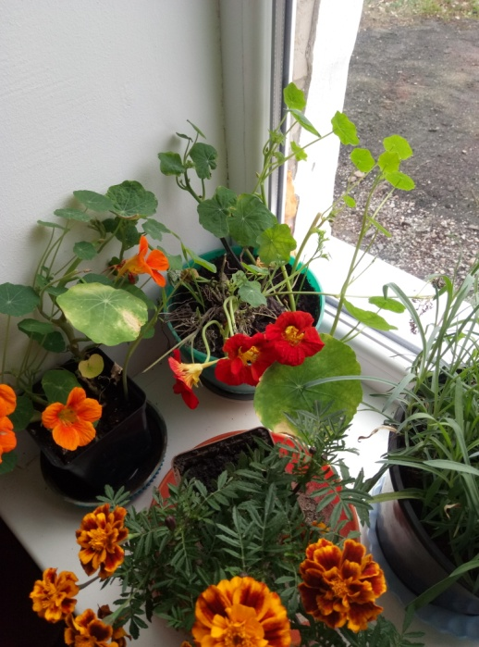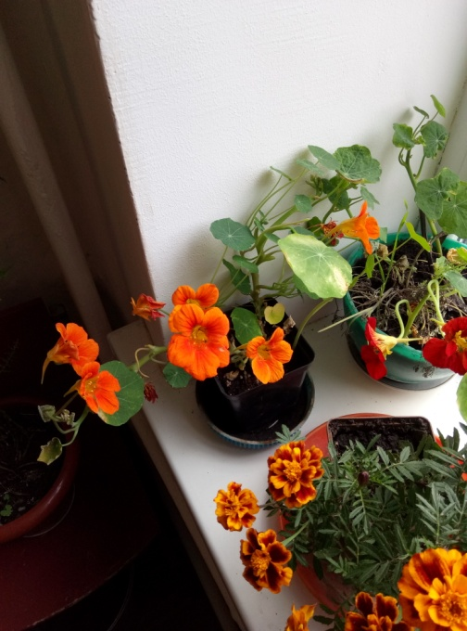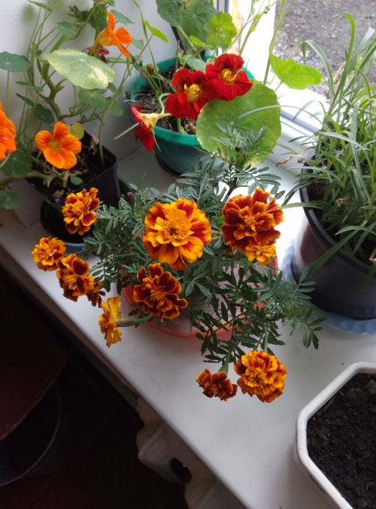

*Фото. 1 цвітіння настурції та чорнобривців в класі Чорнорудської ЗОШ І-ІІІ ступенів 10.12.2017 року*

**1.3. Куточок пейзажу**

Одним з напрямків фітодизайну, близьким до ландшафтним видам дизайну, є так званий вегетативний стиль. Це європейський напрям модернізму в аранжуванні. Його головна особливість - розміщення куточка живої природи як би в контейнері. При цьому рослини ставлять в тому положенні, в якому вони ростуть в природних умовах.

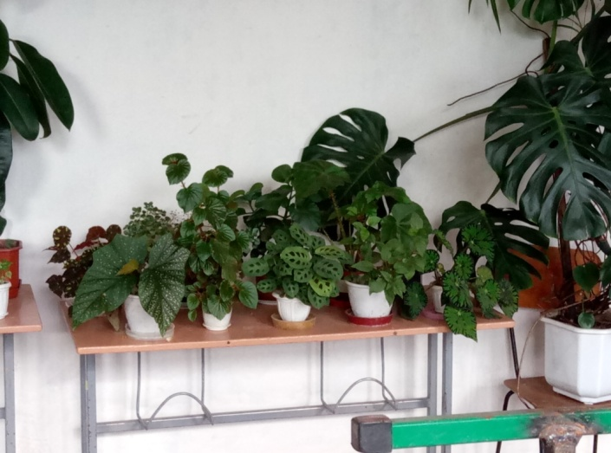

*Фото 2. Колекція кімнатних рослин*

Для декоративного оформлення коридору можна створити ландшафтну композицію - куточок пейзажу. Пейзаж може бути водним, гірським або пустельним. У широкій і низької вазі ставлять невеликий низький посудину, який служить водоймою. На віддалі від водойми споруджують гірку з невеликих каменів, простір між водоймою і гіркою засипають піском, керамзитом, галькою і т.п. На піску або керамзиті, а також серед каменів невеликими групами висаджують рослини, попередньо насипавши в лунки для посадки поживний грунт. Рослини для посадки краще вибрати з невеликою кореневою системою, для такого способу озеленення підходять кактуси (дуже красиво виглядають в кам'янистій пустелі з дрібного керамзиту), седум, ехеверія, а також вкорінені живці традесканцій і бегоній, молоді рослини папороті і аспарагусів. Для створення зеленого газону застосовується пилея моховидна - своєрідна рослина у вигляді невисокого гіллястого кущика, в суціль вкрита дрібними тонкими (1-3 мм) ніжними листочками. Рослина схоже на купину моху, від чого й пішла її назва. Кімнатні ландшафти можна змінювати з часом, особливо легко це зробити, опускаючи у водойму різні зрізані квіти і листя без черешків, вільно плаваючі на поверхні. Найбільшого ефекту можна досягти, використовуючи замість водойми кімнатний фонтан, але тоді рослини повинні бути виключно вологолюбні (ніяких кактусів).[15,c.9]

**1.4 Розміщення рослин в приміщеннях**

Вибір кімнатних рослин і їх розміщення передбачає дотримання умов освітлення, температури, вологості повітря, а також визначення ролі рослинного декору в загальному дизайні.

Всі види і форми озеленення повинні відповідати приміщенню за розмірами. В просторому приміщенні прекрасно виглядають деревовидні крупнолисті рослини, а для кімнати з невеликою площею краще підбирати середні або невеликі екземпляри з широким листям і розлогою кроною.

Чим просторіше приміщення, тим крупніші повинні бути рослини і більша їх кількість. При розміщенні рослин важливо враховувати не тільки їх декоративність, але і інші властивості. З давніх-давен люди використовували дію запахів рослин для заспокоєння, поліпшення свого самопочуття. Такі властивості запахів забезпечують ефірні масла, які містяться в стеблах, листі, квітах. Сучасна наука підтвердила, що ефірні масла рослин здатні впливати на нервову систему і психічне здоров'я людей: ці летючі речовини не тільки вбивають багатьох мікробів, полегшують дихання при застудах, допомагають зняти кашель, але і підбадьорюють, підвищуючи тонус, або, навпаки, заспокоюють і допомагають заснути при перевтомі і порушення. Важливо знати, що багато рослин отруйні, в тому числі і декоративні, кімнатні. Більше того, деякі з них є одночасно і отруйними, і лікарськими, наприклад лавровишня.[10, c.15]

 1**.5. Місця розташування рослин**

**а) Підвішування до стелі**. Самий хороший спосіб помістити витку рослину, це посадити її в контейнер і підвісити до стелі або на кронштейн в стіні. В даному випадку нічого не буде заважати спадаючим каскадам стебел, а вид звисаючих в повітрі живих рослин буде притягувати погляд. Підвішена рослина до стелі може візуально збільшити висоту композиції і пожвавить нудну стіну або глибоке вікно. Але, на жаль, у такого способу розміщення рослин є недоліки. Їх не рекомендується вішати в місцях де під ними будуть ходити, щоб вони не заважали проходу. Рослини в підвісний кошику мають бути в хорошому стані, так як непоказний плющ або бовтається жалюгідне стебло філодендрона можуть тільки спотворити вашу кімнату. Доглядати за рослинами в підвісному контейнері нелегко і поливати їх важче, ніж квіти, які стоять на підвіконні або стоять на підлозі.

**б) Розташування рослин на підвіконні**. Підвіконня - улюблене місце для кімнатних рослин, але ви повинні вибирати рослини, які для цього підходять. Не всім з них подобається засмагати на сонці. Та й в декоративному плані важко назвати акуратний ряд горщиків з рослинами, захоплюючим видовищем. На підвіконні можна розмістити прекрасну композицію з світлолюбних рослин.

З точки зору візуального ефекту краще використовувати одиночну рослину, низькі і кущисті, якщо вони розташовуються посередині підвіконня, або високі й вузькі рослини при асиметричному розташуванні. Вибирайте рослину, у якої краса листя підкреслювалася б падаючим на них світлом, наприклад ірезіне або гіпоестес. При виборі рослини, яка буде стояти на підвіконні, враховуйте її зовнішній вигляд так, що б він гармоніював з навколишнім оточенням.

Вікно, яке знаходиться на південній стороні, влітку потрібно притіняти. Регулярно перевіряйте, чи не пересох грунт в горщику, так як температура на підвіконні південного вікна завжди буде більша. Якщо зовнішній вигляд з вікна вас не цікавить, і вам не потрібно багато світла в кімнаті, можна підвісити над рослинами які стоять на підвіконні, ще й підвісне кашпо.

**в) Розташування на підлозі**. Класичним варіантом розташування візуально об'ємних одиночних екземплярів кімнатних рослин, служить варіант, коли вони розташовуються на підлозі. Добре підходять тут рослини, що мають оригінальну форму крони. Чудово підійдуть і високі квітучі рослини, і навіть великі ліани, що володіють «масштабними» листям (наприклад, філодендрон і монстери. Якщо необхідно прикрасити просторе приміщення, то розміщення двох ідентичних рослин по різних сторонах вхідних дверей, додасть кімнаті бажану симетрію. У кімнаті з низькими стелями збільшити візуально їх висоту, можна якраз розмістивши в ній високу й вузьку рослину. А низькі і як би «розпростерті» рослини викличуть зворотний візуальний ефект.

**г) Розташування на підставці**. Примірники кімнатних рослин з довгими і схожими на дуги стеблами, на спеціальних, але невеликих за розміром тумбах або підвіконнях можуть виглядати не дуже привабливо. Їх краще ставити на «п'єдестали», розмістивши на високу підставку або, використовувати підвісні кошики.

Велике значення при цьому мають меблі, встановлені ​​в кімнаті. До старовинної і антикварної мебелі зовсім не підійдуть простенькі і звичайні підставки. А для меблів в сучасному дизайні, можна використовувати дерев'яні підставки з прямими стінками. Красиво виглядають і підставки з бамбука.

**д) Розміщення на стіні**. На стінах зазвичай розміщують декоративно-квітучі рослини (щоб оживити кольором гладку світлу стіну) і ліани (для оформлення картин, вікон і т. П.). Так як горщики при цьому, як правило, використовують маленькі, то рослини треба частіше поливати, але коли вони розташовані так високо, важко визначити, коли їм потрібен полив. При такому способі розміщення рослин вибирайте міцні, не надто строкаті ємності з досить великим і глибоким піддоном.

Деякі коридори приміщень погано освітлені, в них відчувається холод ночами і найчастіше вони представляють собою вузькі проходи, а не квадратні або прямокутні кімнати. Можна розмістити в коридорі недорогі рослини з яскравими квітами і поводитися з ними, як зі звичайними букетами, тобто бути готовим їх викинути.[12, c.13]

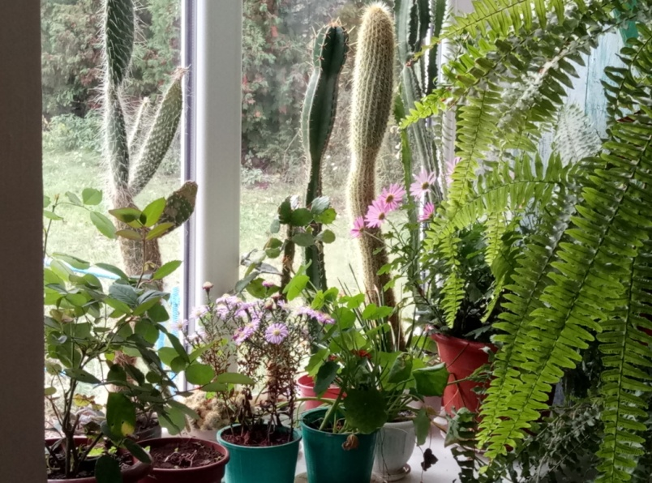

*Фото 3. Кактуси*

**Розділ 2. РІЗНОВИДИ ВИГОНКИ ЦИБУЛИННИХ КВІТІВ В ДОМАШНІХ УМОВАХ**

**2.1 Вигонка гіацинтів**

Розквіт інтересу до вигонки гіацинтів настав в XVIII столітті, за часів Мадам де Помпадур, коли вже було виведено понад 2000 сортів. Гіацинти виганяли навесні в скляних судинах, які продаються і зараз разом з підготовленими до вигонки цибулинами. А до початку XX століття голландський квітникар Дамес навчився викликати цвітіння гіацинтів вже до кінця грудня.

Зараз квітучі гіацинти в горщиках можна купити, починаючи з листопада. А до весняних свят їх продається безліч!Тільки квіти по-справжньому хорошої якості зустрічаються нечасто. Набагато більш ефектного і тривалого цвітіння можна домогтися самостійно, знаючи нескладні правила вигонки гіацинтів з цибулин. [8]

**2.2. Підготовка посадкового матеріалу**

 Для вигонки придатні цибулини діаметром 17/18, 18/19, іноді зустрічаються в продажу 19+ см - це найкращий варіант. Цибулини меншого розміру - 16/17, 15/16 (в продажу зазвичай пакетовані),   теж будуть цвісти, але не дадуть щільного султана-суцвіття, а відбудуться декількома квіточками, нагадуючи за зовнішнім виглядом скоріше сциллу іспанську. Але для отримання зрізання і такі цибулини використовуються в промисловому вирощуванні.

 Змушуючи гіацинт цвісти в невластивий йому час, ви повинні створити йому умови для проходження всіх етапів розвитку, які він проходить у відкритому ґрунті.

[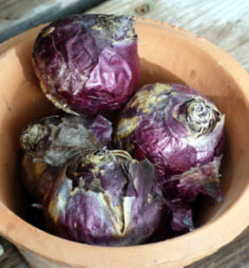](https://www.greeninfo.ru/img/work/article/a_4826_38753.jpg)

*Фото 4. Цибулини гіацинтів*

**Куплені цибулини**   вже отримали всю необхідну підготовку, тому їх важливо просто правильно зберігати до посадки - в добре провітрюваному місці, в темряві, при +17 о С.

**Власний посадковий матеріал**   теж можна використовувати, відбираючи для вигонки цибулини зазначених розмірів. Але вони вимагають декількох етапів попередньої підготовки.

*Для ранньої вигонки*   *гіацинтів (в листопаді-грудні, до Нового року)*   цибулини в умовах України викопують рано, з 20 червня по 5 липня, і сушать при підвищених температурах (+ 30 + 34 ° С) і вологості 70-80% для закладення квіткових бруньок. Через 2 тижні знижують температуру до + 25 + 26 ° С градусів на 3 тижні. Надалі зберігають при температурі + 17 + 20 ° С в добре провітрюваному приміщенні, розклавши в ящики з сітчастим дном. Вологість повітря не повинна бути дуже високою, інакше на поверхні луски з'являються ознаки цвілі - не дуже небезпечного, але небажаного грибного захворювання.

*Для вигонки гіацинтів середнього і пізнього строку (у січні-лютому, до 8 Березня, і аж до квітня)*   цибулини копають на тиждень пізніше, прогрівають при більш низькій температурі, + 25 + 30 ° С, протягом 2 місяців, потім зберігають до посадки при +17 о С.

Далі повинен слідувати період охолодження цибулин при температурі +9 градусів протягом 10-14 тижнів для вкорінення. Якщо планувати вигонку до якої-небудь конкретної дати, рекомендую скористатися запропонованою таблицею. Підсумувавши в зворотному порядку тривалість виставки в теплому приміщенні з тривалістю охолодження, можна більш точно визначити дату посадки і можливість вигонки.

**Таблиця 1. Таблиця періодів охолодження різних сортів нарцисів**

|  |  |  |  |  |  |  |
| --- | --- | --- | --- | --- | --- | --- |
| **термін вигонки** | **час посадки** | **Температура в період охолодження** | **період**  **охолодження** | **Температура в період вигонки** | **період**  **вигонки** | **сорти** |
| ранній  (XII) | c 1.X | +9 0 С | 10-14 тижнів. | + 15 + 22 0 С | 3 тижнів. | Анна Марі  Бісмарк  Блю Меджік  Дельфт Блю  Інносенс  Марконі  Пінк Перл  Фондант  Ян Бос |
| середній  (I-II) | c 1.X | +9 0 С | 10-14 тижнів. | + 15 + 22 0 С | 3 тижнів. | Аметист  БлюДжайнт  Блю Джекет  Блю Скай  Джипсі Куїн  Карнегі  Леді Дербі  Оранж Бовен  Уайт Перл і все   більш ранні сорти |
| пізній  (III-IV) | c 15.X | + 5 + 9 0 С,  з 1.I - знижують до +5 0 С | 12-16 тижнів. | + 15-17 0 С | 3-4 тижнів. | Анна Ліза  Вудсток  Сіті оф Гарлем  Холліхок і все   більш ранні сорти |

Бажано підбирати сорти відповідно до термінів цвітіння. Наприклад, для ранньої вигонки використовувати тільки ті, що рекомендовані для зимової вигонки, а для вигонки середнього терміну уникати пізніх сортів, які розвинуть довгі листя і дадуть некрасиві суцвіття. Не дуже гарна   якість рослин гіацинтів буде отримано з ранніх сортів в пізні терміни, вони будуть втрачати компактність і сильно витягуватися, якщо не відсунути терміни посадки і вкорінення.

 Температурні умови на різних етапах підготовки цибулин повинні дотримуватися якомога точніше. Порушення умов зберігання до посадки і періоду охолодження часто супроводжується викривленням квітконосів і появою нефарбованих квіток на вершині суцвіття при вигонці.[9]

**2.3. Посадка гіацинтів на вигонку**

 Найкраща якість квітів виходить при вирощуванні гіацинтів по одному в горщиках або індивідуальних контейнерах розміром не менше 9х9х10 см, або по 3 шт. в стандартних горщиках діаметром 12-15 см, майже впритул один до одного. Якщо ви хочете отримати пишне одночасне цвітіння всіх цибулин, то не саджайте разом гіацинти різних сортів - вони можуть розпуститися не одночасно і мати різний габітус - один виявиться довшим і пухким, інший - більш щільним і кремезним. Або їх потрібно садити багато, по 7-9 в один широкий горщик. Але краще скласти композицію з уже квітучих гіацинтів, вирощених в індивідуальних контейнерах. Поверхня субстрату можна задекорувати сфагнумом, кольоровою кам'яною крихтою, синтетичними волокнами або іншими флористичними наповнювачами.

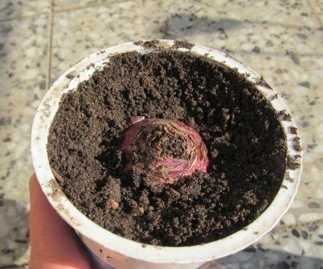

*Фото 5. Фото посадка гіацинта*

В   старих книгах зустрічаються рекомендації про те, що для створення композицій, в тому числі, з іншими квітучими цибулинними, гіацинти виганяють в ящиках, потім субстрат нарізають на кубики з квітучими гіацинтами, і висаджують в горщики. Цей спосіб економічний, але має один істотний недолік - коріння гіацинтів дуже довгі, до 20 см, і сильно пошкоджуються при нарізці, що відбивається на якості замісної цибулини. Ним можна користуватися, якщо ви розглядаєте цибулини як матеріал для одноразового використання.

  На дно горщика або ящика насипається пісок шаром 2-3 см в якості дренажу. Субстрат для посадки може бути складений з суміші торфу і піску, компосту та піску, з додаванням перепрілої тирси. Для розпушення ґрунту непогано внести доломітового борошна.

 Перед посадкою дітку, наявну на цибулині, відокремлюють, оскільки вона лише забирає частину запасів цибулини. При посадці цибулини заглиблюють на 2/3 висоти, залишаючи на поверхні верхівку щоб уникнути підгнивання ростової бруньки, рясно поливають 0,2% розчином кальцієвої селітри (вона зробить квітконоси міцнішими) і ставлять в темряву на охолодження - в підвал, теплий гараж, холодильник , засклену лоджію з температурою, відповідною +9 0 С. Для запланованої весняної вигонки температуру з 1 січня знижують до + 2 + 5 ° с, інакше пагони переростуть.

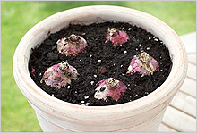

*Фото 6. Посадка цибулин гіацинту*

У період охолодження необхідно стежити за вологістю субстрату - він не повинен пересихати, інакше цибулини піднімають на відростають коріння і часто завалюються набік.   Коріння при цьому підсихають, набуваючи коричневого відтінку. У промислових умовах на посадки укладають спеціальні подушки або решітки, а в домашніх умовах доведеться акуратно поправляти їх вручну або підсипати субстрат так, щоб не пошкодити тендітні коріння.

 При оптимальної вологості в приміщенні 90-95% за всю зиму потрібно тільки один полив, приблизно в кінці грудня-початку січня, при пізній вигонці - 2 поливу. При ранній вигонці може не знадобитися зовсім.

 Ознакою готовності рослин до виставлення служить висування листового конуса висотою 10-12 см, біля основи якого прощупується шишка-суцвіття, і початок розкриття листя.

**2.4.Вигонка гіацинтів. Умови успіху**

 Після періоду холодної вкорінення гіацинти заносять в приміщення для пристановки (теплиця, тепла лоджія, світла кімната), поливають і розміщують спочатку на підлозі або, користуючись терморегулятором, встановлюють температуру +12 оС Зверху накривають чорним нетканим покривним матеріалом. В ідеалі він не повинен торкатися пагонів. В таких умовах цибулини тримають 2-3 дня, поки паростки не витягнуть на 3-4 см. Потім поступово підвищують температуру, спочатку до +15 о С, потім   до + 18 + 20 о С. Ідеально, якщо опалення забезпечена системою терморегуляції, тоді дотримати температурний режим можна з великою точністю.

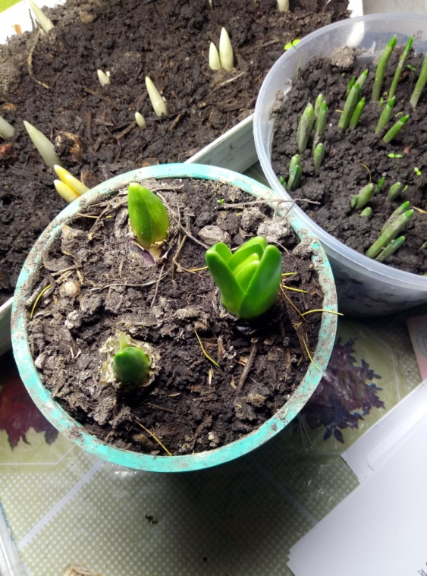

*Фото 7. Були занесені 10.12.17 року в приміщення*

П.Н. Штейнберг в «Повсякденна рецептура садівника» ще в 1911 році писав: «Денне світло тягне квітка, а тьма - одну тільки зелень. Тому, залишаючи цибулини занадто довго на підлозі в темряві, можна так витягнути листя, що стебло буде потворно високе і буде валитися, вимагаючи підв'язки до кілочка, що негарно ... ».

 При температурі + 20 + 22 ° С вигонка відбувається швидше, але температура +18 о С градусів більш прийнятна, так як дозволяє отримати щільний компактний квітковий колос. У більш холодних умовах (+15 о С) вигонка затягується, і квітконоси переростають. До слова, існують Рot-форми популярних сортів з укороченими квітконосами. Але в продажу такі цибулини зазвичай не зустрічаються, поставляється тільки квітуча продукція.

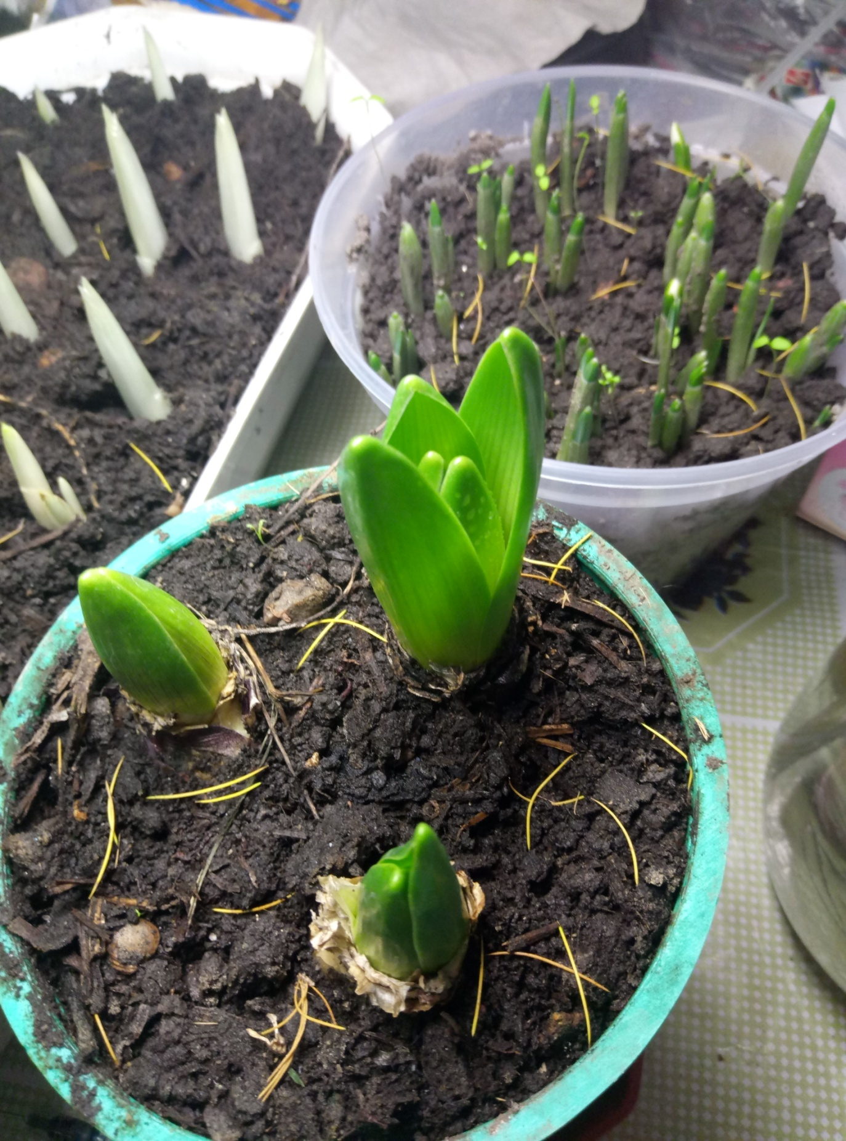

*Фото 8. Гіацинти збільшилися в розмірі 13.12.17р.*

Отже, ви виставляєте на світло рослину, протягом 2-3 днів гіацинти, що знаходилися в темряві. Незважаючи на те, що рослини будуть розвиватися в основному за рахунок речовин, накопичених в цибулинах, корисно полити їх розчином спеціального добрива для цибулинних, повторно - в період забарвлення бутонів. Щодня поливають відстояною або сніговий водою кімнатної температури.

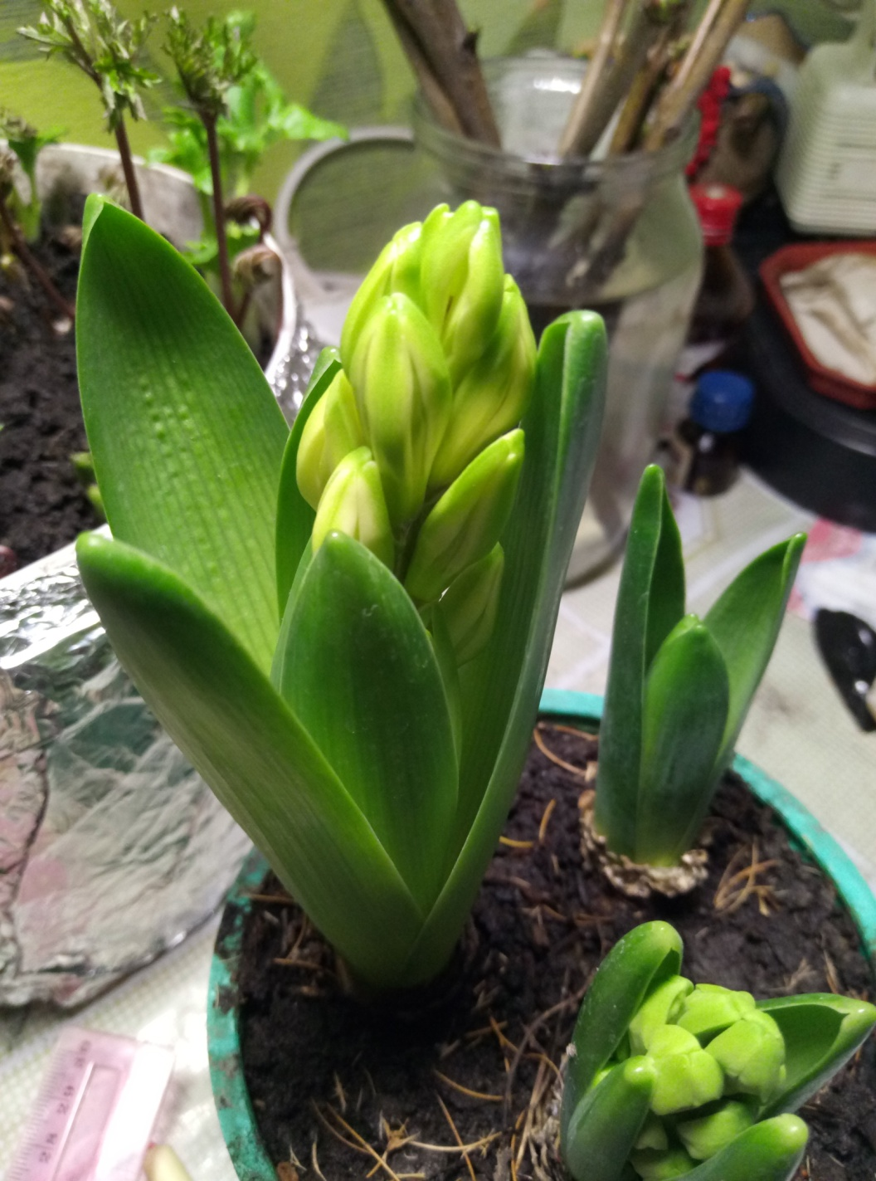

*Фото 9. 20.12.17 видно квітконоси гіацинтів.*

Тепер рослини вимагають додаткового досвічування протягом 10 годин на добу (наприклад, з 10 години ранку до 8 вечора). Потужність освітлення повинна складати 100-120 Вт / м 2. Як джерела освітлення бажані фітолампи, які дають найкращий для рослин спектр. Їх розміщують на висоті 0,5 м. Для включення і виключення освітлення зручно користуватися таймером, який робить це автоматично і дозволяє регулювати довжину світлового дня.

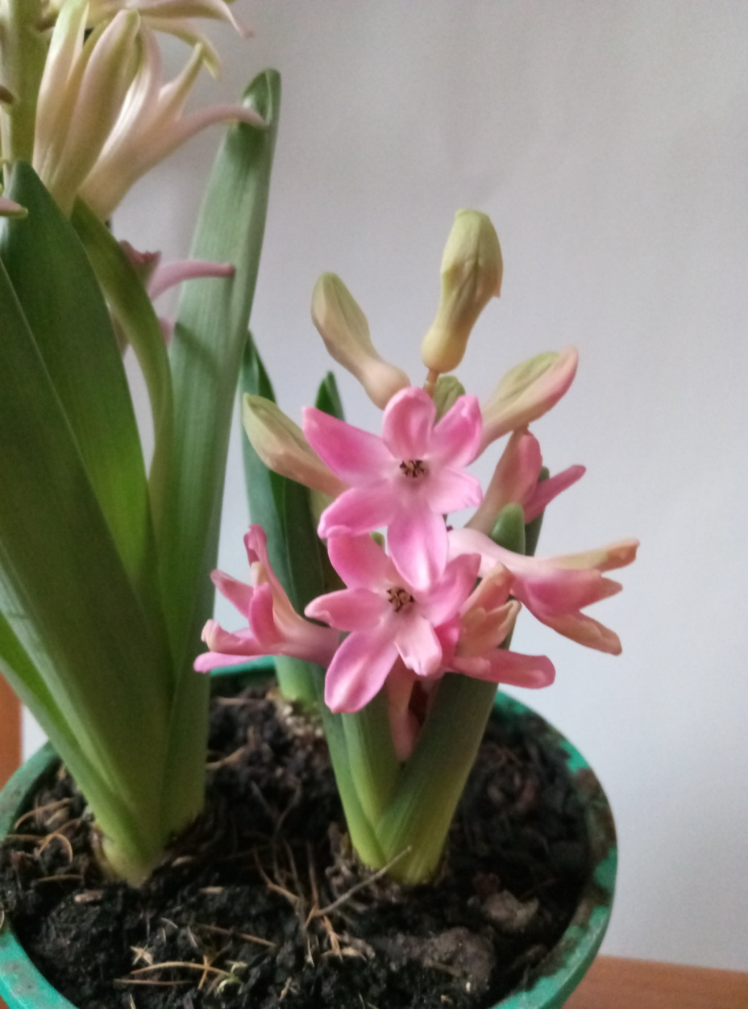

*Фото 10. 24.12.17 року початок цвітіння гіацинтів*

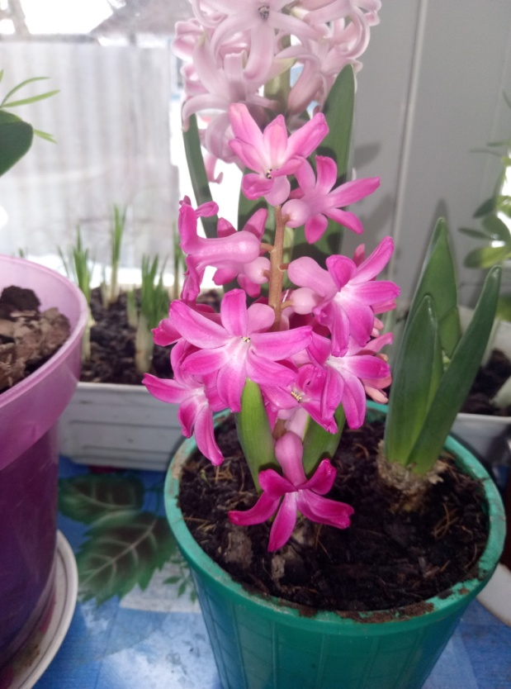

*Фото11. 26.12.17 року гіацинти повністю розквітли*

Можлива вигонка гіацинтів в абсолютно темному приміщенні, з використанням штучного освітлення, але тоді інтенсивність освітлення збільшують до 150 Вт / м 2. Однак якість квітів при наявності природного світла виходить вище.

 Якщо ви виганяєте невелике число гіацинтів навесні, можна розмістити їх на сонячному вікні східній або південно-східної орієнтації і обійтися без штучних джерел світла.

 При дотриманні всіх умов вигонки гіацинти зацвітають приблизно через 3 тижні, до весни цей період скорочується до 2 тижнів.

 Коли цвітіння не вдається підігнати до певної дати, можна прискорити або сповільнити розвиток, регулюючи температурний режим і освітлення. Запізнюється цвітіння легко наблизити, підвищивши температуру до +22 о С і збільшивши світловий день до 12-16 годин. Навпаки, загальмувати розвиток можна, помістивши рослини з фарбуються бутонами в прохолодне темне місце з температурою +2 о С, і повернути в тепло за 2-3 дня до наміченого цвітіння. В таких же умовах можна зберігати готову продукцію з напіврозпущеними суцвіттями протягом 1-2 тижнів, з огляду на те, що зростання квітконосів буде потихеньку продовжуватися.

 У прохолодному приміщенні горшкові гіацинти можуть радувати цвітінням 1-2 тижні. Якщо за цей час квітконіс витягується, його підв'язують до тонкої палички, встановленої за лусками цибулини.

**2.5.Вигонка гіацинтів на зріз**

 Для вигонки гіацинтів з метою отримання зрізання цибулини висаджують в ящики з розрахунку 100-300 цибулин на 1 м 2  в залежності від розміру. Період холодного вкорінення збільшують на 2 тижні. Подовження періоду охолодження викликає накопичення великої кількості гормонів - гіберелінів, які відповідають за витягування квітконосів. Зрізання вийде більш високим. Її зрізають в повному розпуску і загортають по 1 суцвіття в тонкий папір, укладають в картонну коробку і зберігають при температурі +2 о С. Можлива зрізка з нерозкритими, але пофарбованими бутонами, перед використанням в букеті її ставлять на ніч в трохи теплувату воду, де квітки починають розпускатися.

 Голландські квіткарі практикують зрізання гіацинтів з частиною цибулини, що підвищує їх транспортабельність і збереження. Стало модно ставити цибулинні - тюльпани, гіацинти, в прозорі вази разом з відмитим цибулинами. Такі дизайнерські прийоми гарні, якщо цибулини не планується використовувати після вигонки.

 У воді суцвіття зберігаються 7-10 днів. Трохи циркону (0,5 мл на 1 л води) або Віталайзера НВ-101 (2-3 краплі на 1 л води) продовжать життя квітів ще довше.

**2.6. Що робити з цибулинами гіацинтів після вигонки**

 Після цвітіння не поспішайте викидати цибулини. Для початку видаліть відцвілі квіти з квітконосу, полийте рослина добривом для цибулинних 1 раз і продовжуйте хоча б тиждень помірно поливати і досвечивать рослини. Температуру бажано підвищити до + 22 + 23 0 С для активізації процесу закладення бруньки відновлення. В таких умовах цибулина придбає максимальну масу. Через тиждень залиште тільки природне освітлення і потихеньку скорочуйте полив. Коли зелена маса почне жовтіти, повністю припиніть полив і покладіть горщики набік для кращого відтоку речовин з листя в цибулину. З повним відмиранням листя вийміть цибулину з грунту, просушіть, і зберігайте при температурі +17 0 С до осінньої посадки в грунті, на початку жовтня.

 Великі цибулини придатні для повторної вигонки, але цвітіння буде набагато поступатися першим, тому краще їх все ж висаджувати в грунт для дорощування.

Розділ 3. Методики вигонки інших рослин.

* 1. **Методика вигонки нарцисів**

**В школі вдалося зробити вигонку жовтих та білих диких нарцисів (Додаток 1).**

Одне з безперечних достоїнств цибулинних рослин, в тому числі нарцисів - можливість зимової вигонки. Уже в кінці літа в цибулинах завершується формування всіх органів майбутньої рослини. У цьому легко переконатися, якщо розрізати велику цибулину по вертикалі гострим ножем і розглянути в десятикратну лупу її центр, де добре видно листя і бутон з частками оцвітини і коронкою. За природописною програмою все це навесні перетвориться на вишукану рослина. Від квітникаря залежить не так вже й багато - треба лише створити сприятливі умови для того, щоб метаморфоза сталася на потрібний термін.  [13,c.10]

У житті цибулинних важливу роль відіграє зміна сезонів. Незалежно від того, де знаходяться цибулини, у відкритому ґрунті або в теплиці, вони повинні пройти три періоди: два періоди спокою. Теплий для дозрівання і холодний для накопичення гормону росту, і третій - активного росту для перетворення зачатка в повноцінну рослину. У перший період температура плюс 17С цілком достатня. Але якщо раптом літо видалося дуже холодним, розвиток зачатків майбутньої рослини сповільнюється і може статися так, що до початку морозів вони до кінця не сформуються. У цьому випадку навесні квіток не буде. Холодний період спокою в природі - це кінець осені, зима і початок весни, коли ще лежить сніг. При вирощуванні нарцисів в умовах захищеного ґрунту такий період абсолютно необхідний, незважаючи на відсутність снігу. Справа в тому, що тільки на холоді, точніше при температурі не вище плюс 9 ° і не нижче 0, в цибулинах синтезується н накопичується фітогормони гіберелін. Без нього неможливий весняне зростання, чим його більше в цибулинах, тим вище будуть квітконоси. Зрозуміло, для повноцінного розвитку нарцисів необхідні тепло і світло, тобто третій теплий період. У природі це весна. При вирощуванні нарцисів в штучних умовах весну можна влаштувати і серед зими - вигнати бутони з цибулин і змусити рослини цвісти раніше, ніж передбачалося. Декоративні якості квітів і сама можливість вигонки залежать від нормального проходження всіх "трьох періодів. Наступний не повинен починатися раніше, ніж завершиться попередній.

Сорти нарцисів відрізняються не тільки формою і забарвленням квіток, висотою квітконосів і часом цвітіння у відкритому ґрунті. Виявляється, у них неоднакова потреба в охолодженні. Деяким досить 13 тижнів при температурі плюс 9 °. іншим потрібно до 19 тижнів, а сорту 'Пейпср Уайт' холодний період взагалі не потрібен. На жаль, цей унікальний сорт абсолютно не зимостійкий. З ним потрібно поводитися як з кімнатною рослиною.

Голландські квіткарі випробували багато сортів і визначили для них оптимальну тривалість періоду охолодження (температура плюс 9 °), яка залежить від терміну вигонки. Чим пізніше планується цвітіння, тим коротший цей період. Щоб не працювати наосліп і не ризикувати якістю кольорів, в сховище краще встановити автоматичну систему регулювання температури. Перерва в охолодженні більше, ніж на одну добу може мати незворотні наслідки, при цьому, має значення, посаджені цибулини або ті, що ще лежать в коробках.

***Таблиця № 2 ТЕМПЕРАТУРНІ РЕЖИМИ ВИГОНКИ НАРЦИСІВ***

|  |  |  |  |  |
| --- | --- | --- | --- | --- |
| Планований час цвітіння | Температура зберігання цибулин до посадки, ° С | Температура в приміщенні для вкорінення цибулин, ° С | | Температура в приміщенні, де проходить вигонка (період росту), ° С |
| до січня | після січня |
| кінець грудня | 7-9 | 5 |  | 16-17 |
| січень | 7-9 | 5 | 5 | 16-17 |
| Кінець січня-початок лютого | 7-9 | 5 | 0-2 | 16-17 |
| Лютий | 7-9 | 5 | 0-2 | 16-17 |
| Березень | 7-9 | 5 | 0-2 | 13-15 |
| Квітень | 15-17 | 5 | 0-2 | 13-15 |

Кінець періоду охолодження завжди збігається за часом з початком періоду активного росту (вигонки) в теплому приміщенні на світлі. Можна вирощувати нарциси в ґрунті теплиці або перенести туди ящики з вкоріненими цибулинами. Деякі квітникарі у відкритому ґрунті встановлюють переносну теплицю над грядами або на заздалегідь зібраний каркас натягують плівку. У місцях з суворою зимою вигідніше і простіше виганяти нарциси в закритих приміщеннях - в підвалі, кімнаті, на горищі. Для невеликої кількості цибулин краще місце - підвіконня. Оптимальна температура при березневій і більш пізньої вигонки становить 15-16 °. При ранній вигонці, щоб прискорити процес росту, доводиться піднімати температуру до 17 °, але ні в якому разі не вище 18 °, інакше якість квітів різко знижується. Освітлення повинне бути ввімкнене протягом 12 годин на добу в будь-який час (досить ламп розжарювання з розрахунку 125 Ватт на 1 м.кв). Їх підвішують на висоті 1,5 м від рослин, щоб уникнути перегріву бутонів. Можна використовувати лампи денного світла еквівалентної сумарної потужності. Їх розміщують ближче до рослин. У приміщенні стіни і стеля найкраще пофарбувати в білий колір, а також встановити вентилятор для перемішування повітря з метою вирівнювання температури. У плівкових або засклених теплицях достатньо природного освітлення, але прямих сонячних променів слід уникати через небезпеку перегріву рослин. Вологість при вигонці нарцисів може бути вище, ніж при вигонці тюльпанів, а приплив свіжого повітря - менш інтенсивним. Цілком достатньо невеликої кватирки або періодичного відкривання дверей.

Тепер про головне - про планування вигонки. З таблиці № 2, де наводиться тривалість періодів охолодження і вигонки (зростання), виписуються всі дані для вибраного сорту та запланованої тривалості цвітіння. Якщо буде використаний сорт, відомостей про який немає в таблиці, за основу слід взяти культуру з довгим періодом охолодження. У тому випадку, якщо тривалість холодного періоду виявиться більше, ніж потрібно, квітконоси будуть трохи більш витягнутими і цвітіння настане на кілька днів раніше. Але це все-таки краще, ніж спізнитися до терміну або взагалі не отримати квітучих рослин. Незнайомі сорти не варто виганяти раніше початку березня. Для подальшої роботи необхідний календар. Від дати передбачуваного цвітіння тому відраховується кількість днів періоду зростання (з таблиці). Це дата припинення, іншими слонами, термін перенесення вкорінених цибулин в тепле приміщення або підйому температури в теплиці. Від дати виставки тому відраховується кількість тижнів, що становлять період охолодження (також з таблиці). Таким чином визначається момент початку охолодження. Якщо він прийде вже на середину серпня, краще відмовитися від вигонки вибраного сорту і віддати перевагу іншому, з меншою тривалістю періоду охолодження. Справа в тому, що до середини серпня в цибулинах вирощених в середній смузі України, не завжди встигають остаточно сформуватися бутони майбутніх квіток. У виняткових випадках можна використовувати цибулини з південних районів або налагодити вирощування нарцисів для вигонки в теплиці, де б вони дозрівали раніше звичайного часу.

Сортимент нарцисів величезний - десятки тисяч культур на будь-який смак. Можна з упевненістю сказати, що всі вони придатні для вигонки в середині березня і пізніше. Вибір сортів для ранніх строків, на жаль, дуже обмежений. Тут можна назвати 'Айс Фолліс', 'Баррет. Браунінг ',' Карлтон ',' Крегфорд ',' Флауер Рекорд ',' Голден Харвест ',' Йеллоу Сан ',' Форчун '. Для вигонки в горщиках потрібні низькорослі сорти. Зазвичай рекомендуються 'Квінс', 'Джет Файр "," Тет-а-Тет "," Ріппі ван Вінкл', 'Джейк Снайп', 'Хавера'. Іноді для вигонки беруть високорослі сорти, а щоб рослини були в двоє нижче, на пару тижнів скорочують період охолодження і обприскують рослини розчином етефон (регулятор росту). Ця відносно проста технологія дозволяє домогтися того, щоб високі сорти, ставали низькими і обходитися без підв'язування квітконосів. Такі нарциси-ліліпути можна використовувати в композиціях з крокусами, ірідодіктімумами, мускарі, сциллами, хіонодоксами, галантусами і іншими цибулинними.

Вибір сортів нарцисів для зрізання не обмежується давно випробуваними сортами. Ніщо не заважає використовувати новинки, наприклад, розрізокорончасті 'Артікол', 'Дельта', 'Кінг сайз »,« Колбланк' 'Конгрес', 'Містраль', 'Фантом'; махрові 'Айс Кінг'. 'Акрополіс'. 'Голден Дукат', 'Дік Вілд', 'Менлі', 'Обдам', 'Пті Фур', 'Флауер Дрифт'; крупнокорончатие 'Сойсдік', 'Сентинел'. 'Пінк Чарм'; трубчастий 'Імпресаріо' і ін.

Для визначення оптимального терміну посадки цибулин нарцисів на вигонку краще заглянути в таблицю. Час посадки залежить від термінів цвітіння н не завжди збігається з початком охолодження. Небезпечно садити пізніше зазначеного часу, зате раніше - можна. Досвідчені квітникарі знають, що у відкритому ґрунті нарциси після посадки краще цвітуть не наступної весни, а рік по тому. Справа в тому, що нові коріння у цибулин утворюються раніше. ніж відімруть старі. Викопка, яка загрожує підсушуванням і обривом коренів, шкодить рослинам і призводить до здрібніння квіток, вкорочення квітконосів, ослаблення цвітіння. Якщо є можливість, завжди краще пересаджувати нарциси з зберіганням коренів, як це робиться з більшістю багаторічних рослин. При посадці на вигонку це також можливо, хоча і клопітно. Оптимальний час для перенесення цибулин з саду в ящики-кінець липня-початок серпня. Температурний режим для посаджених завчасно цибулин такий же, як і для тих, що лежать в сховище в очікуванні посадки. Ця технологія застосовувалася автором статті протягом багатьох років і щоразу приносила бажані результати. Тільки таким способом вдавалося домогтися по-справжньому гарного цвітіння махрових сортів, навіть самих пізніх.

Цибулини досить присипати наполовину, а щоб їх не випирало при укоріненні, притиснути зверху на два тижні чимось на зразок важкої ковдри. Поливати потрібно так часто, щоб субстрат не підсихав.

Зрізати квіти краще разом з листям на рівні верхівки цибулини, де вони мають загальну оболонку, що не дає їм розсипатися. Букет дуже ефектний, особливо в одній вазі з тюльпанами. Так, це не помилка. Нарциси сумісні з будь-якими квітами, але тільки в тому випадку, якщо спочатку їх кілька годин потримати в окремому посуді. При складанні композицій такі нарциси вже не можна підрізати, інакше з оновленого зрізу знову стане виділятися клейкий сік, що закупорює судини на зрізах стебел інших рослин. Після збору врожаю цибулини цінних сортів треба якийсь час продовжувати поливати і тримати на світлі, а влітку пересадити у відкритий грунт на дорощування. Для повного відновлення після вигонки нарцисів потрібно два сезони.

***Таблиця 3 ТРИВАЛІСТЬ ПЕРІОДІВ ОХЛАЖДЕНИЯ І ВИГОНКИ ДЛЯ НАЙБІЛЬШ ВІДОМИХ СОРТІВ НАРЦИСІВ***

|  |  |  |  |  |  |  |  |  |  |  |
| --- | --- | --- | --- | --- | --- | --- | --- | --- | --- | --- |
| призначення вигонки | Назва сорту | Тривалість періоду охолодження, тижні | | | Тривалість вигонки (періоду зростання) в теплому приміщенні в залежності від планованого часу цвітіння, дні | | | | | |
| Мін. | Оптим. | Макс. | кінець грудня | січень | Кінець січ.поч. лют. | Лютий | Березень | Кінець берез. поч.квіт. |
| Отримання зрізаних квітів | Айс Кінг | 16 | 18 | 22 | - | - | - | 15 | 12 | 10 |
| Айс Фолліс | 15 | 18 | 23 | - | 23 | 20 | 18 | 15 | 10 |
| Баррет Браунінг | 16 | 18 | 23 | - | 21 | 19 | 18 | 14 | 9 |
| Голден Харвест | 15 | 17 | 23 | - | 21 | 17 | 16 | 14 | 9 |
| Таїті | 15 | 17 | 22 | - | - | - | - | 18 | 14 |
| Флауер Рекорд | 17 | 19 | 22 | - | - | 25 | 21 | 18 | 12 |
| Вирощування нарцисів в горщиках | Айс Фолліс | 14 | 16 | 24 | - | - | 22 | 22 | 22 | 16 |
| Баррет Браунінг | 14 | 16 | 24 | - | 21 | 18 | 15 | 15 | 11 |
| Касата | 13 | 15 | 18 | - | 20 | 20 | 20 | 15 | - |
| Маунт Худ | 14 | 16 | 24 | - | - | 25 | 23 | 20 | 15 |
| ПіпінгТом | 13 | 15 | 17 | 21 | 16 | 16 | 13 | 9 | - |
| Соломія | 15 | 17 | 22 | - | - | - | - | 22 | 18 |
| Фебруарі Голд | 13 | 14 | 24 | 21 | 18 | 16 | 10 | 10 | 6 |
| Флауер Рекорд | 14 | 16 | 24 | - | - | 22 | 22 | 20 | 16 |

Прочерк в таблиці означає непридатність сорти для вигонки до зазначеного часу.

***Таблиця 4. РЕЖИМИ ВИГОНКИ НАРЦИСІВ В ГОРЩИКУ***

|  |  |  |  |  |  |
| --- | --- | --- | --- | --- | --- |
| свята | Дата пача охолодження | Тривалість холодного періоду, тижні | час посадки | Дата виставки в теплому приміщенні (підйому температури) | початок цвітіння |
| Католицьке Різдво (25 грудня) | Кінець серпня | 14 | початок жовтня | 3 грудня | 24 грудня |
| Новий рік | - "- | 15 | - "- | 11 грудня | 30 грудня |
| Православне Різдво (7 січня) | - "- | 16 | - "- | 16 грудня | 6 січня |
| Старий Новий рік | Початок вересня | 16 | - "- | 24 грудня | 13 січня |
| День Св. Валентина (14 лютого) | початок жовтня | 16 | - "- | 25 січня | 10 лютого |
| День Захисника Вітчизни (23 лютого) | середина жовтня | 16 | початок листопада | 8 лютого | 22 лютого |
| 8 березня | початок листопада | 16 | - "- | 22 лютого | 7 березня |
| рання Великдень | середина листопада | 16 | середина листопада | 10 березня | 22 березня |
| пізня Великдень | - "- | 21 | - "- | 14 квітня | 20 квітня |

Для отримання квітів на довгих квітконосах період охолодження слід збільшити на 1 -2 тижні за рахунок більш раннього його початку, але не раніше середини серпня.

* 1. **Методика вигонки тюльпанів**

**В Чорнорудській ЗОШ І-ІІІ ст. була вигонка тюльпанів Грейга (**Додаток 2.)

Найбільш популярними технологіями вигонки тюльпанів вважаються наступні:

-5 градусів-технологія вигонки в ґрунтових теплицях;

-9градусов- технологія вигонки в ящиках і теплицях.

**Технологія вигонки в ґрунтових теплицях при 5 градусах**

При цій технології сухі цибулини зберігаються в холодильнику при температурі 5 градусів аж до вигонки їх в теплиці (з грудня іноді знижують температуру до 2-3градусов). Для цибулин тюльпанів дуже важливий період охолодження . Він різниться в залежності від сорту і технології.

 *Таблиця 5. Необхідний період охолодження.*

|  |  |  |
| --- | --- | --- |
| сорт | період охолодження | початок вигонки |
| дарвінівські гібриди | 12 тижнів при 5градусах | до 1 січня |
| інші сорти | 9 тижнів при 5градусах  10 тижнів при 5градусах  11 тижнів при 5градусах  12 тижнів при 5градусах | до 15 листопада  15-22 листопада  22ноября-1 грудня  1 грудня-1 січня |
| Дарвінівські гібриди і інші сорти | 12 тижнів при 2 градусах  13недель при 2 градусах  14 тижнів при 2градусах | 1січня-1 лютого  1-7 лютого  7-15 лютого |

**Грунт.**

Для вигонки можна використовувати різні ґрунти, але вони повинні відповідати таким умовам

-мати хорошу структуру без сторонніх включень (ми змішуємо пісок із землею);

-добре пропускати воду;

-відсутність грибкових (патогенних) мікроорганізмів;

-не високий вміст поживних речовин.

Перед посадкою цибулин грунт в теплиці обов'язково потрібно пропарити нагрітим до 70-80 градусах повітрям і полити фунгіцидом.

**Посадка.**

Перед посадкою необхідно обов'язково очистити донця цибулини від покривних лусочок, при цьому постаратися не пошкодити кореневий валик. Після цього розмічають грядки і приступають до посадки. Густота посадки залежить від особливостей сорту, розміру цибулин і часу вирощування.

***Таблиця6.******Густота посадки при 5 градусах.***

|  |  |
| --- | --- |
| час вигонки | Кількість цибулин на 1кв.м |
| раннє | 325 |
| середнє | 350 |
| пізніше | 375 |

**Догляд**

Після посадки проводять легкий полив. Температуру ґрунту необхідно підтримувати на рівні 9-10 градусів або нижче. Протягом всього періоду вигонки (50-60 днів) необхідно видаляти хворі цибулини, уражені фузаріозом, так як при процесі цієї хвороби в грунт виділяється етилен, який гальмує розвиток сусідніх цибулин.

***Таблиця 7. Оптимальна температура ґрунту і повітря в теплиці при 5 градусах***

|  |  |  |  |
| --- | --- | --- | --- |
|  | температура | температура | температура |
|  | На рівні цибулин |  |  |
| час вигонки | початок вигонки | Через 2 тижні від початку вигонки | між рослинами |
| жовтень | 9-10 | 16 | 18 |
| 1-15 листопада | 9-10 | 16 | 18 |
| 16-30 листопада | 9-10 | 14-15 | 16-17 |
| з 1 грудня | 9-10 | 13 | 16 |

Протягом всього періоду вигонки необхідно стежити за вологістю в теплиці. Надлишок її може привести до в’янення листя, стебел і квіток. Частота поливів залежить від складу ґрунтової суміші, вентиляції в теплиці і зовнішніх погодних умов. Як тільки висота рослин досягне 5-10 см треба видалити всі непророслих цибулини. так як сприяють розвитку сірої гнилі в теплиці.

**Прибирання цибулин**

При збиранні тюльпанів їх квіти повинні бути обов'язково закритими. В сучасних умовах квіти не зрізають, а висмикують разом з цибулиною. Це дає наступні переваги:

- в теплиці не залишається цибулин, які можуть стати причиною зараження ґрунту грибковими захворюваннями;

- Зменшує витрати праці;

- поліпшує збереження таких кольорів, їх зручно зберігати на складі;

- якщо необхідно збільшити довжину квітки, можна зробити за рахунок стебла всередині цибулини.

Зберігаються квіти в спеціальних приміщеннях, де підтримується температура 1-2 градуси.

 **Технологія вигонки тюльпанів при 9 градусах**

Більшість виробників зрізання тюльпанів в Голландії використовують саме цей метод. Він дає наступні переваги:

- вигонка менше залежить від зовнішніх погодних умов;

- більш раціонально розподілені трудові ресурси;

- зменшується енергетичні витрати через більш короткого пеіода вигонки в теплицях;

- можна виростити більше тюльпанів на 1 м2 за сезон вигонки (при вирощуванні в ящиках);

Залежно від можливостей і переваг виробника ця технологія використовується в декількох модифікаціях:

-з попереднім охолодженням сухих цибулин в холодильній камері і подальшою висадкою в ґрунтових теплицях;

-з попереднім охолодженням цибулин вже посаджених в ящики з ґрунтом;

-з попереднім охолодженням сухих цибулин в холодильнику і подальшою висадкою в ящики, і їх зберігання до вигонки в ящиках з ґрунтом в холодильнику.

 **Період і температура охолодження**

Тривалість періоду охолодження залежить від розміру цибулин і дати, до якої виробляють вигонку. Найменшу тривалість періоду охолодження вимагають цибулини з окружністю понад 12 см. Якщо використовуєте цибулини з окружністю 10-12 см, то бажано продовжити період охолодження на 1-3 тижні. Збільшення періоду охолодження має переваги і недоліки. Його збільшення на тиждень скорочує період вигонки на 3 дні, але при цьому зменшуються розміри квітки, можуть витягнутися стебла і виникає ризик поникнення рослин.

***Таблиця 8. Технології вигонки тюльпанів в горщиках***

|  |  |
| --- | --- |
| температура охолодження | період |
| 9 градусів | до 25 жовтня |
| 7 градусів | 25 жовтня-5 листопада |
| 5 градусів | з 5 листопада |
| 5-2 градуси | з 5 грудня |
| 2-0 градуси | залежить від дати до якої проводиться вигонка |

Розрахувати дату закладки цибулин на охолодження дуже просто. Наприклад, якщо треба вигнати тюльпани до 8 березня (зрізка 6 березня), слід відняти 21 день, одержимо 14 лютого . Потім треба відняти ще 16 тижнів (період охолодження). Таким чином отримаємо дату закладки цибулин на охолодження - 25 жовтня.

* 1. **Методика вигонки крокусів**

Для вигонки крокусів під час осінньої посадки в грунт відкладіть декілька найбільш великих цибулин. Ці цибулини відмінно підійдуть для вигонки крокусів на підвіконні. Тепер розглянемо поетапно, як виростити у себе вдома барвистий квітник:

•  Вигонка крокусів в домашніх умовах починається з підготовки посадочних місць. Для цих цілей підійдуть горщики діаметром близько 10 см В кожен горщик необхідно посадити за три цибулини.  
•  При заглибленні цибулина наполовину повинна стирчати з ґрунту. Посадку проводять в період з жовтня по листопад. До січня всі горщики ставлять в прохолодне місце, це може бути льох або навіть холодильник. Поливати цибулини достатньо лише раз на два тижні.  
•  У січні можна дістати горщики і виставити їх на підвіконня. Через короткий проміжок часу ви зможете насолоджуватися барвистим цвітінням.  
•  Успішна вигонка крокусів вимагає дотримання лише одного важливого правила - не допускайте пересихання ґрунту. Грунт повинен бути постійно вологим, більше рослина нічого від вас не зажадає.  
Як тільки цвітіння закінчилося, можна починати підготовку до висадки в осінній грунт. Якщо поливати рослину до тих пір, поки воно не зів'яне і не скине листя, його можна підготувати до повторної висадці. Влітку горщик залишаємо в спокої, а восени висаджуємо на ділянку за звичайною схемою посадки цибулинних.

**Вигонка крокусів у теплиці**

Технологія вигонки крокусів трохи відрізняється від вирощування в горщиках. У серпні клубні викопують і витримують при температурі близько 20°С. У вересні посадковий матеріал висаджують в ящики із землею по 5-20 штук. Для успішного вкорінення

ящики поміщають в прохолодне темне місце. Правило про постійній вологості ґрунту однаково важливо і для вигонки крокусів в теплиці.   
При температурі 9°С процес вкорінення триватиме близько двох місяців. Як тільки пагони виростуть до 4 см, їх можна сміливо переносити у теплицю. Дотримуйтесь температурний режим вигонки крокусів в теплиці: перші 4 дні 10-12°С, далі 20°С.

Цвітіння починається через два з половиною тижні і триває близько двох тижнів. Після цвітіння надземну частину підсушують, для цього ємності з квітами поміщають в температуру 7-9°С. Як тільки клубні висохнуть, їх можна буде викопати і відправити на зберігання. (Додаток 3)

* 1. **Методика вигонки конвалії**

**Підготовка кореневищ конвалій до зимової вигонці**

Як ми знаємо конвалії цвітуть у травні, тобто настає зима, на зміну їй приходить відлига і довгоочікувані квіточки радують нас своєю красою. Наша, як садівників завдання для конвалій створити такі умови штучним в домашніх умовах.

Виберіть міцні кореневища конвалій з квітковими бруньками. Їх можна придбати в спеціалізованому магазині, звернувши увагу на напис на упаковці «Для вигонки», або підготувати самостійно, дотримуючись всі умови зберігання. Для цього в середині вересня викопайте вилами кореневища, намагаючись їх не травмувати, так як під час вигонки нові корінці не відростають і всі поживні речовини рослини одержують з своїх запасів. Відберіть кореневища з квітковими бруньками, не листовими (листові нирки мають гостру вершину, а квіткові заокруглені). Зберіть їх в пучок і опустіть на 1,5-2 години у воду. Після чого загорніть у вологе сфагнум, далі в харчову плівку і покладіть в овочевий відділ холодильника на зберігання до моменту вигонки. По можливості поставте їх вертикально.

Якщо такий варіант проморожування вам не підходить, то постарайтеся створити природне. Прикопайте в сніг і зберігайте при температурі -2°С протягом 21 дня до початку вигонки.

Якщо пройти етап проморожування зовсім немає можливості, то при зростанні конвалій квіти будуть значно гіршої якості.

Щоб конвалії зацвіли до Нового року, Дня народження взимку або 8 Березня вигонку потрібно починати за 3-4 тижні.

**Вигонка конвалій до Нового року, в січні**

Вибирайте кореневища з великими квітковими бруньками (5-7 мм). Після проморожування залиште в кімнаті на добу, далі замочіть на 10 годин у теплій воді (до 35°С), щоб вивести їх із стану спокою і зарядити енергією (доведеться стежити за температурою і постійно її підтримувати). Після цього посадіть кореневища в горщики з листовою землею, мохом або з сумішшю торфу і піску (4:1), так щоб нирки були над поверхнею ґрунту, а корінці займали місце всередині ємності. Полийте теплою водою і додайте грунт при необхідності. Накрийте паперовими ковпаками і поставте в тепле місце, температура 28-30°С (біля батареї).

По можливості проводьте щоденне обприскування теплою водою. Коли квітконоси будуть довжиною 10 см або ви побачите листя, то ковпаки можна зняти і виставити ємності на підвіконня, температура 16-18°С і немає прямих сонячних променів.

**Вигонка конвалій в лютому**

Це ідеальний час для вигонки конвалій у плані співвідношення маси листя і квітів. Тут підійдуть кореневища як з великими квітковими бруньками, так і середнього розміру. В цей час етап проморожування і прогрівання можна пропустити.

**У березні для вигонки конвалій** можна брати кореневища з будь-якими квітковими бруньками. У цей час інтенсивно розвиватися листя, яка потім закриє частину квітконосів, тому, коли листя ще закриті, видаліть частину з допомогою манікюрних ножиць.

Цвітуть конвалії близько місяця. Для більш тривалого цвітіння або, якщо потрібно на кілька днів затягнути початок цвітіння, при появі перших бутонів поставте горщики в більш прохолодне місце.

Можливо, вам сподобається займатися вигонки конвалій взимку, тоді для цих цілей виберіть окрема ділянка з родючим ґрунтом і в травні проведіть підгодівлю квітів повним комплексним добривом для розвитку міцних квіткових нирок, постійно видаляйте бур’яни і до середини літа слідкуйте за станом ґрунту, пересихання не повинно бути.

Посадка конвалій у відкритий грунт після вигонки марна трата часу і сил, оскільки всі свої життєві сили рослина вже віддасть.

**ВИСНОВКИ**

**1. Вивчити літературу, інтернет-ресурси про кімнатні рослини та методи їх вирощування в шкільному приміщенні.**

В умовах постійного зростання міст і сіл, промислових об'єктів, людина перебуває в оточенні зі скла, залізобетону і синтетичних матеріалів протягом багатьох годин, роль живих кімнатних рослин в інтер'єрі дуже багато важить. Рослини красою форм, приємним запахом допомагають впоратися з поганим настроєм або стресовим станом; створюють ілюзію контактів з природою. Найбільш важливими функціями рослин є санітарна і гігієнічна. Доведено, що рослини можуть поглинати пил, очищати повітря приміщень від вуглекислого газу, де його майже в 20 разів більше, ніж під відкритим небом, сприяють зволоженню повітря, придушують і знищують багато шкідливих мікроорганізмів завдяки виділенню особливих летких речовин – фітонцидів.

**2. Розглянути існуючі принципи і прийоми, методи і способи вигонки цибулинних та інших рослин;**

Не всі сорти рослин використовують для вигонки. Зазвичай вибирають цибулинні з коротким періодом від пробудження до повного цвітіння. Для вигонки в домашніх умовах підходять низькорослі тюльпани, гіацинти, дрібноквіткові нарциси, ранньовесняні дрібноцибулинні (крокуси, мускарі, галантуси, сцилли, хіонодокси, пушкінії).

Для кожного виду рослин свої терміни та особливості вигонки, але існує кілька загальних правил, яких слід дотримуватися.

**Використовуйте для вигонки велику здорову цибулину**

При вигонці квітка виходить в основному за рахунок запасів поживних речовин, накопичених в самій цибулині, тому відбирають тільки здорові, щільні, важкі, з цілою лускою. З дрібної цибулини і квітка вийде дрібний, а то і взагалі виявиться недорозвиненим. Зіпсовані та пошкоджені цибулини для вигонки не використовують.

**Вибирайте тільки відповідні види і сорти цієї рослини**

Далеко не всі види чи сорти цибулинних рослин можна використовувати для вигонки. Тому спочатку треба вибрати підходящі сорти. Найпростіше купити восени в магазині спеціально підготовлені цибулини для вигонки.

**Обробіть цибулини перед вигонки**

Цибулини перед вигонки корисно замочити в розчині марганцівки або використовувати як спеціальні препарати для знезараження їх від шкідників.

**Дотримуйтеся технології вигонки для кожного виду**

Вигонка цибулинних рослин – це імітація часів року в прискореному режимі. Тому і «зима» і «весна» повинні обов’язково бути присутнім при вигонці. Обов’язково треба дотримуватися рекомендованих температурних і часових параметрів.

**3. Навчитися доглядати за цибулинними квітами після цвітіння в кімнатних умовах;**

Після закінчення цвітіння цибулини не викидають, але і не зберігають до наступного цвітіння в горщиках. У наступному році вони найімовірніше не будуть цвісти. Зазвичай їх зберігають в прохолодному темному приміщенні до осені і потім висаджують у відкритий грунт. Через 1-2 роки рослини відновлюються, потім їх знову можна буде використовувати для вигонки в домашніх умовах. Теплолюбні види зберегти складніше, але багато сортів гіацинтів непогано зимують під укриттям і після року звичайної зимівлі і нормального весняного цвітіння знову дають квіти в домашніх умовах.

**4. Провести експеримент по вигонці гіацинта;**

З моменту посадки до зацвітання першого (рожевого) гіацинту пройшло 3тижні; до повного процвітання - 50 днів;

2. Гіацинти розцвітали не одночасно.  Час цвітіння різний і залежить від сорту гіацинтів. За часом цвітіння, гіацинти бувають ранньо -, середньо-, і пізньоквітучими. Різниця в термінах цвітіння досить символічна і становить, в середньому, близько 10 днів. Цікаво, що в цвітінні спостерігається певна закономірність. Першими зацвітають зазвичай рожеві гіацинти, слідом цвітуть інші сорти. [7] 

**СПИСОК ВИКОРИСТАНОЇ ЛІТЕРАТИ:**

1. Бібікова В.Ф. та ін Квітникарство. - М.: Изд-во Вища [школа](http://ua-referat.com/%D0%A8%D0%BA%D0%BE%D0%BB%D0%B0), 1992. - 318 с.
2. 2. Навчальна [книга](http://ua-referat.com/%D0%9A%D0%BD%D0%B8%D0%B3%D0%B0) квітникаря / А. А. Чувікова и др. - М.: Изд-во Колос, 1980 - 224 с.
3. М. Ф. Кирєєва та ін Квітникарство у сільській місцевості. - М.: росагропромиздат, 1989. - 127 с.
4. . [Довідник](http://ua-referat.com/%D0%94%D0%BE%D0%B2%D1%96%D0%B4%D0%BD%D0%B8%D0%BA) квітникаря / І. Є. Ботяковскій та ін - Мінськ.: Ураджай, 1985. - 208 с.
5. . Бабин Б.Н. «Комнатные декоративно-лиственные растения» - Миринда, 2000 г.
6. «Интерьер & дизайн». Журнал – Издательство ОВА-Пресс, №10/1997 г.
7. «Комнатные растения» Сборник – АСТ, ТОО «Внешсигма», 2000 г.
8. Киреева И.А. “Цветочное ассорти для гурманов”, “Ресторанные ведомости”,N°1-1998г, 9-1998г.
9. Киселева Н.С. «Анатомия и морфология растений» - Минск, ВШ, 1976 г.
10. Клаус К. «300 растений для дома и офиса», - Феникс, 2002 г.
11. Кужницка В., Жиак М. «Растения и их применение. История и современность» - Варшава; Медицина, 1992
12. Крымская Б.А. “Справочник официанта”, М.,”Экономика”, 1986г.
13. «Лиза». Журнал - №4/2001 г.
14. По материалам [книги](http://ua-referat.com/%D0%9A%D0%BD%D0%B8%D0%B3%D0%B8) "Цветы круглый год", - Лик-пресс, 1998 г.
15. За матеріалами інтернет-сайтів про кімнатне озеленення:
16. www.eco.rea.ru - Цветы и растения. Домашнее цветоводство.
17. www.flowers.bitrix.ru - Комнатные растения.
18. www.web.vrn.ru - Домашнее цветоводство.
19. www.kleo.ru - Женский клуб. Сад в доме.
20. Рэворт Д., Берри С. «Аранжировка цветов», - 2000 г.
21. Фокина Л.В. «Орнамент. Учебное пособие» - Феникс, 2000 г.
22. Шостаковский С.А. «Систематика высших растений» - ВШ, 1997 г.
23. <http://www.eco.rea.ru/>
24. <http://www.flowers.bitrix.ru/>

Додаток 1

**Вигонка жовтих нарцисів 26.12.17 року**

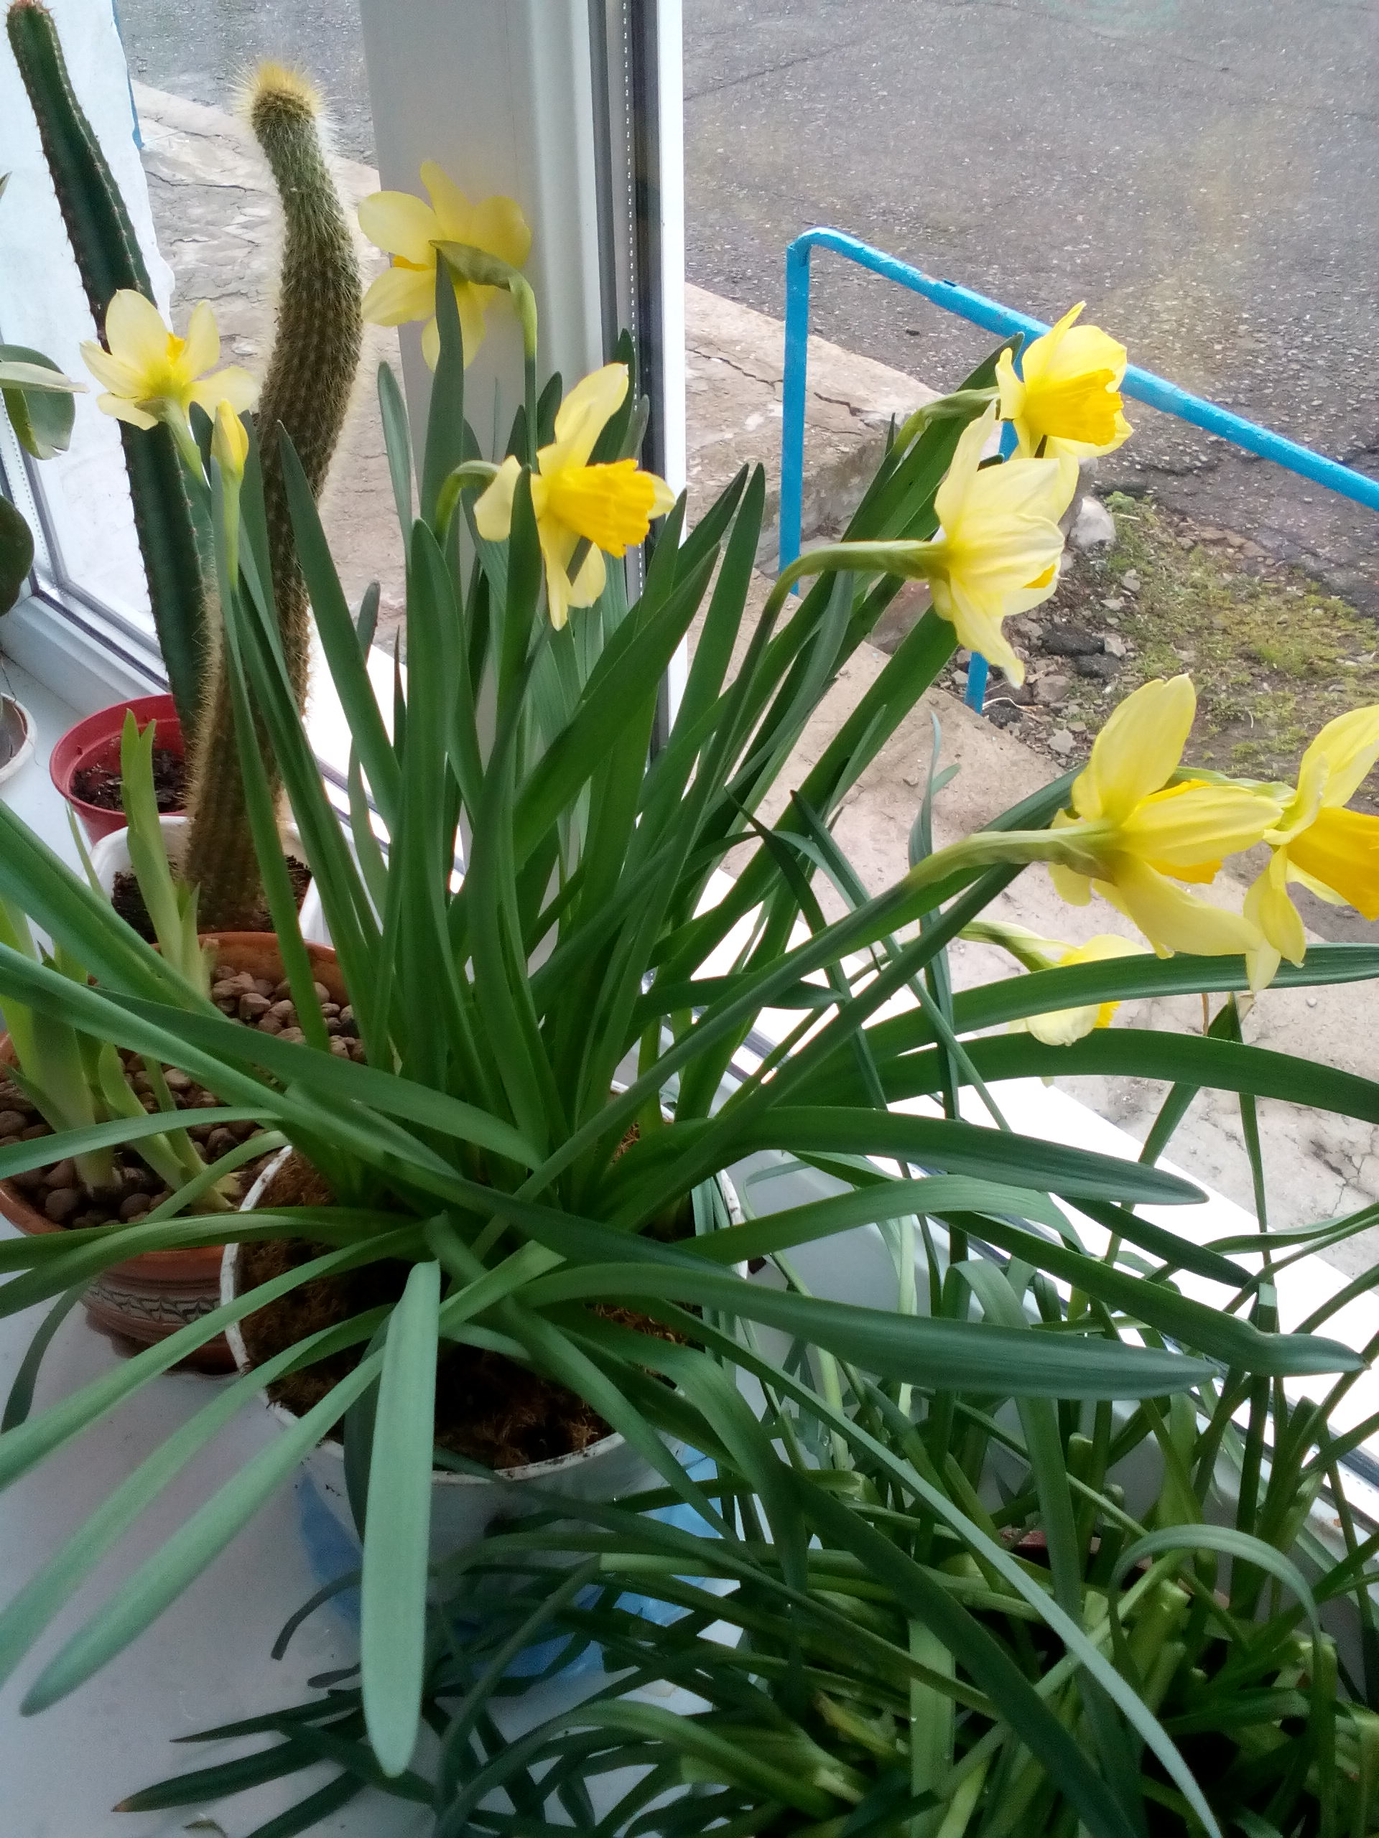

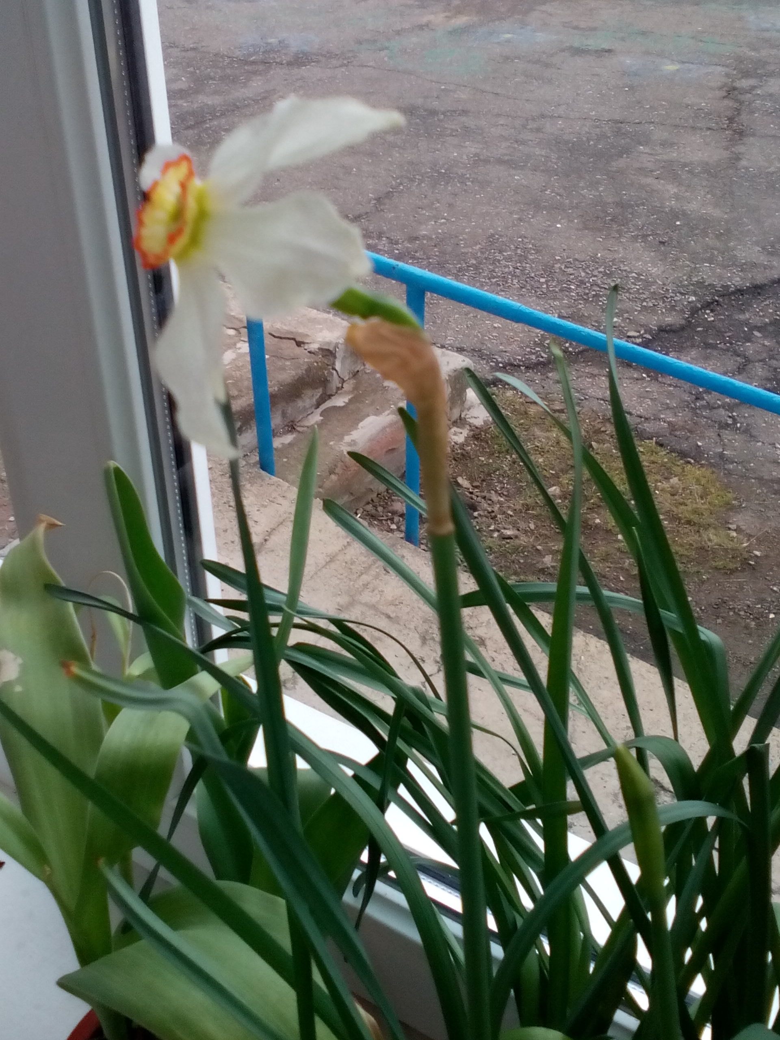**31.12.17 року вигонка білих нарцисів**

Додаток 2.

Вигонка тюльпанів Грейга 07.12.17р.

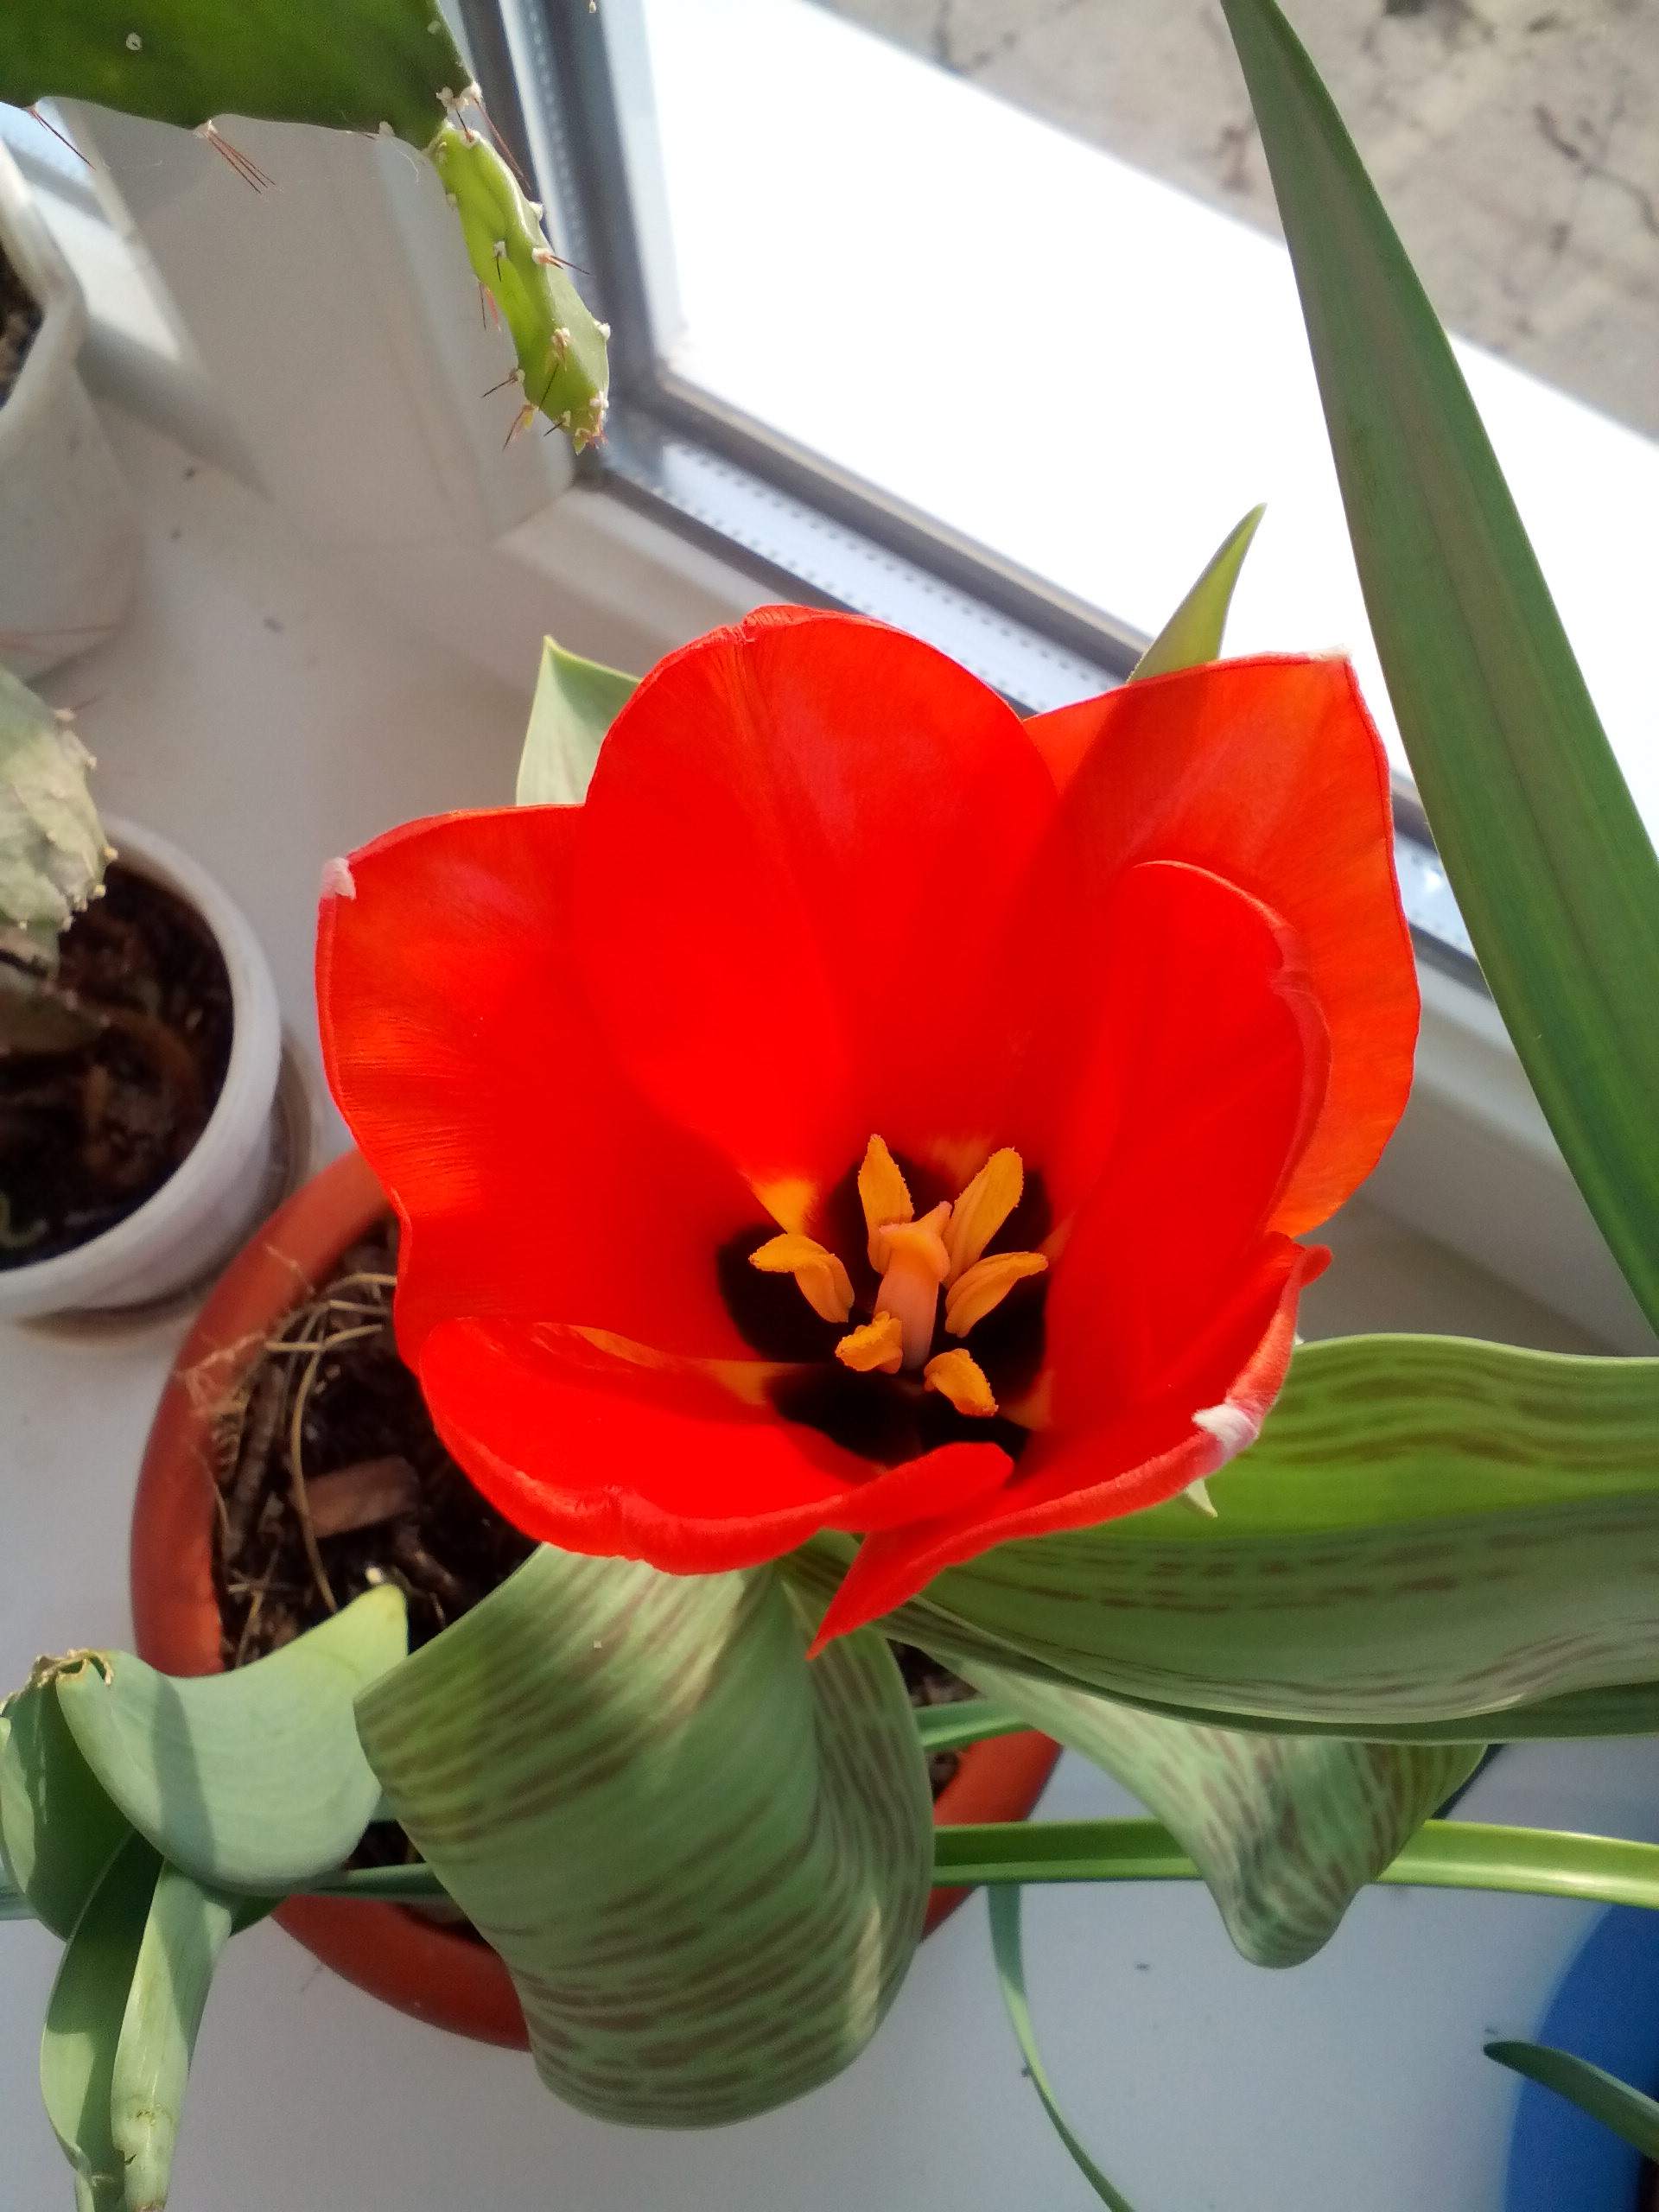

Додаток 3.

**Вигонка крокусів великоквіткових 07.12.17 року**

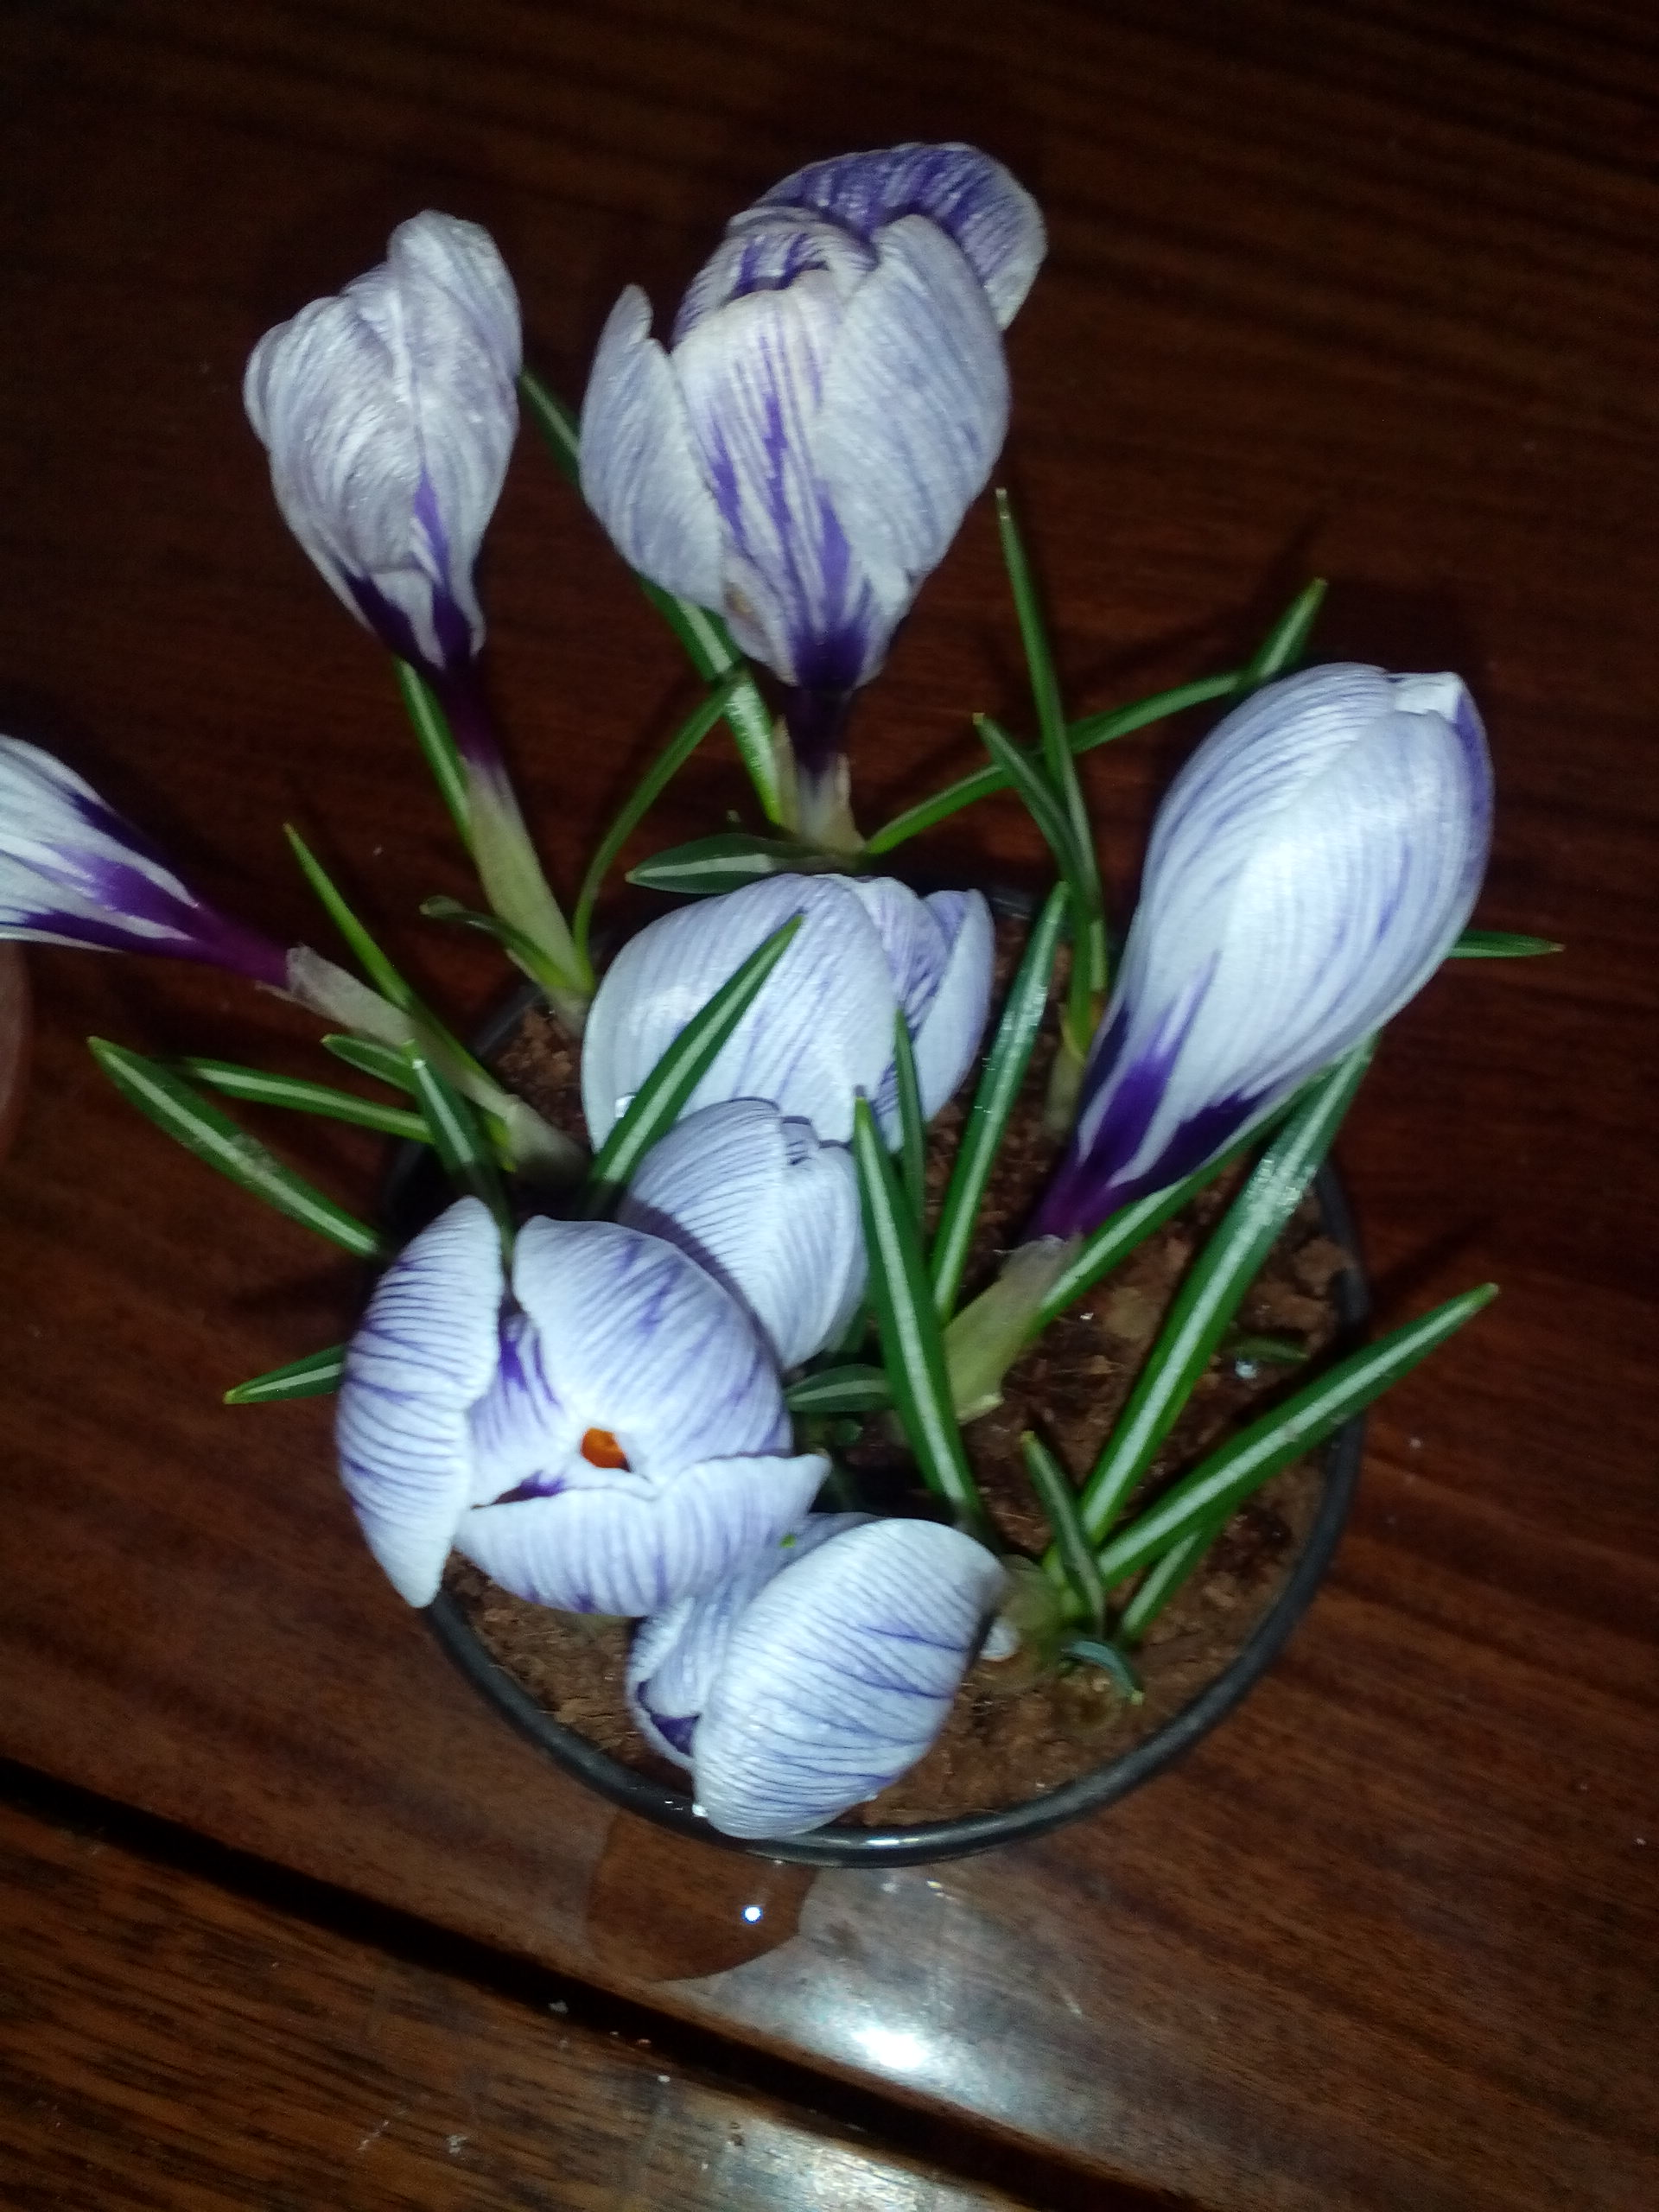

Додаток 4.

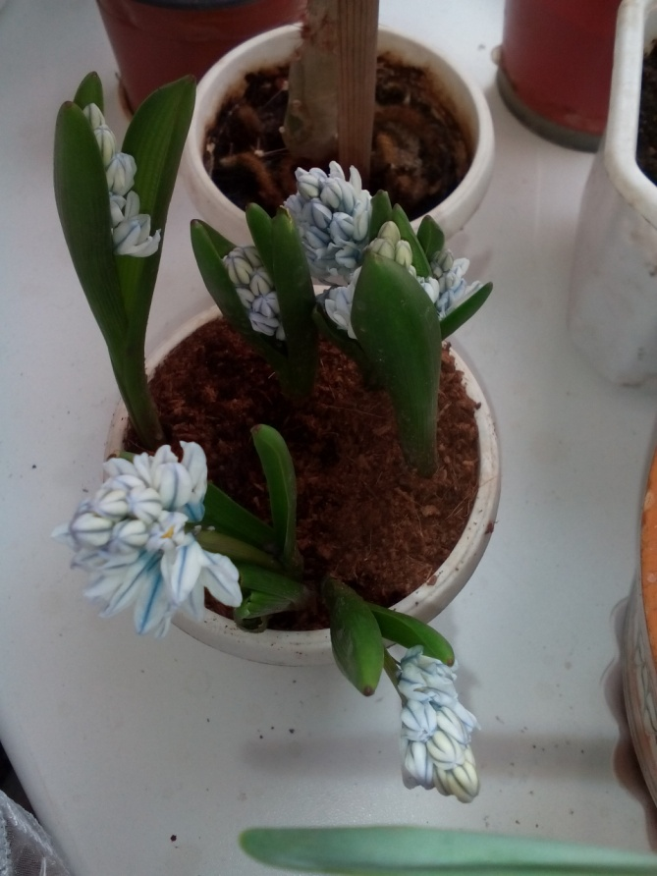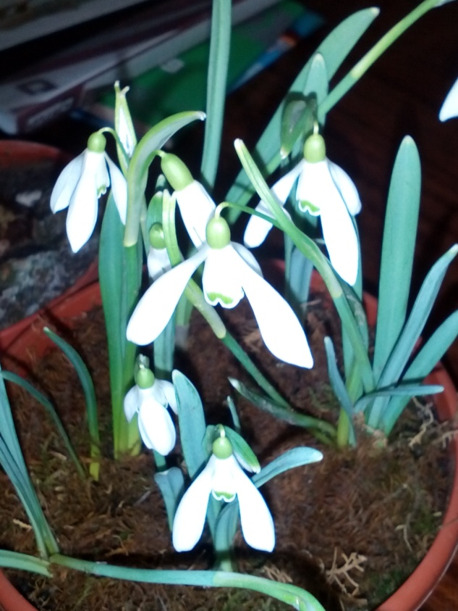

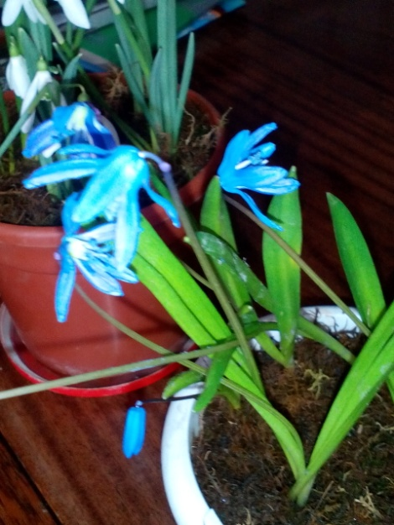Підсніжник Пушкінія

Проліска